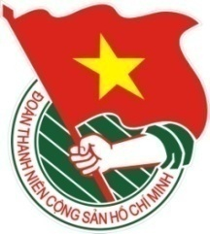  TỈNH BÌNH DƯƠNG | TÀI LIỆU SINH HOẠT CHI ĐOÀN  Số 71 – Tháng 11/2017  Lưu hành nội bộ
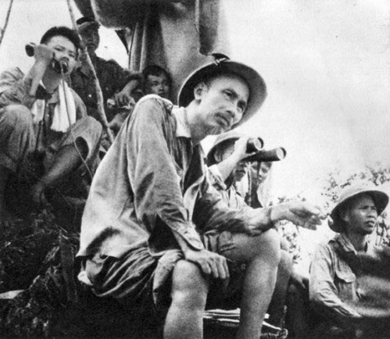
Trong số này

1. Học tập và làm theo tư tưởng, đạo dức, phong cách Hồ Chí Minh (Tr.2)
2. Di tích sử (Tr.4)
3.Theo dòng lịch sử (Tr.6)
4. Chủ trương chính sách mới (Tr.10)
5. Sổ tay nghiệp vụ (Tr.15)
6. Thanh niên và Pháp luật (Tr.16)
7. Thông tin thời sự
(Tr. 19)
8. Nâng cao chất lượng đoàn viên (Tr.24)
9. Góc Kỹ năng thanh niên (Tr.26)
10. Bài hát: Hát mãi Khúc quân hành (Tr.31)
11. Nghệ thuật sống (Tr.31)
12. Định hướng sinh hoạt chi Đoàn tháng 12/2017 (Tr.33)

CHÀO MỪNG KỶ NIỆM  73 NĂM NGÀY QUÂN ĐỘI NHÂN DÂN VIỆT NAM (22/12/1944 – 22/12/2017)  VÀ 28 NĂM NGÀY HỘI QUỐC PHÒNG TOÀN DÂN (22/12/1989 – 22/12/2017) | TỔ BIÊN TẬP:  Ban Tuyên giáo – Ban Biên tập Wesite – Ban TCKT Tỉnh Đoàn  Điện thoại: 0274. 3844330  Email: ttbd.vn@gmail.com  Website: www.tuoitrebinhduong.vn

Chủ tịch Hồ Chí Minh với Quân đội Nhân dân Việt Nam

Chủ tịch Hồ Chí Minh là vị lãnh tụ thiên tài của nhân dân Việt Nam, là người Cha thân yêu của các lực lượng vũ trang cách mạng. Người đã trực tiếp sáng lập, tổ chức, giáo dục và rèn luyện Quân đội nhân dân Việt Nam.

Với tầm nhìn chiến lược và nhạy bén, ngay từ những năm 1920, lãnh tụ Nguyễn Ái Quốc đã tích cực chuẩn bị cho sự ra đời của một quân đội cách mạng. Người trực tiếp mở các lớp đào tạo cán bộ, lựa chọn các học viên đi học ở Trường Quân sự Hoàng Phố (Trung Quốc). Đồng thời, viết, xuất bản nhiều sách, báo về lĩnh vực quân sự. Giữa năm 1940, Người đã giới thiệu đồng chí Võ Nguyên Giáp đi học Trường Quân chính của Đảng Cộng sản Trung Quốc ở Diên An và căn dặn “cố gắng học thêm quân sự”.

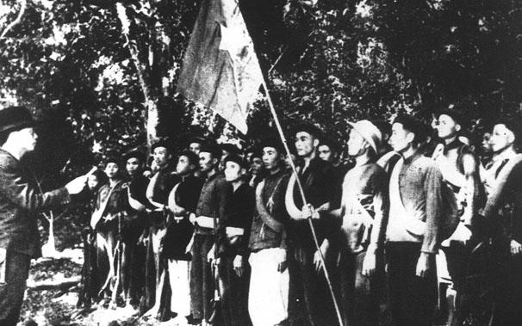
22/12/1944, Đội Việt Nam Tuyên truyền giải phóng quân thành lập

Sau 30 năm bôn ba khắp năm châu, bốn bể tìm đường cứu nước, ngày 28/1/1941, lãnh tụ Nguyễn Ái Quốc về Pác Bó, xã Trường Hà, huyện Hà Quảng (Cao Bằng) trực tiếp lãnh đạo phong trào cách mạng Việt Nam và xây dựng Cao Bằng thành căn cứ địa cách mạng đầu tiên của cả nước lãnh đạo cách mạng Việt Nam. Người vẫn tiếp tục cử đồng chí Võ Nguyên Giáp ở lại Trung Quốc học tập “Chú Văn (tên gọi khác của Đại tướng Võ Nguyên Giáp) phải chú trọng thêm quân sự”.
Tại Pác Bó, từ ngày 10 - 19/5/1941, Người chủ trì Hội nghị Trung ương lần thứ VIII quyết định thành lập Mặt trận Việt Minh, xây dựng và phát triển lực lượng vũ trang để chuẩn bị tranh thủ thời cơ đi từ “khởi nghĩa từng phần trong từng địa phương” để “mở đường cho một cuộc tổng khởi nghĩa to lớn giành chính quyền trong cả nước”.
Tháng 10/1941, lãnh tụ Nguyễn Ái Quốc giao nhiệm vụ cho các đồng chí Lê Thiết Hùng, Lê Quảng Ba, Hoàng Sâm có nhiệm vụ phối hợp với nhau cùng mở lớp huấn luyện quân sự tập trung đầu tiên tại Pác Bó để tiến tới thành lập đội vũ trang cách mạng. Người trực tiếp tham gia huấn luyện cho các đội viên. Để có tài liệu giảng dạy, Người đã biên soạn các tài liệu quân sự quan trọng như: “Mười điều kỷ luật”; “Cách đánh du kích”; “Những hiểu biết cơ bản về quân sự”; “Kinh nghiệm du kích Nga”...
Được lãnh tụ Nguyễn Ái Quốc trực tiếp chỉ đạo, lực lượng cách mạng phát triển nhanh chóng và mạnh mẽ. Từ việc xây dựng đội quân chính trị của quần chúng, giác ngộ về đường lối cứu nước giải phóng dân tộc, từ các đội du kích vũ trang bảo vệ cơ sở, chống cướp phá của địch, lực lượng vũ trang tập trung dần dần hình thành. Đặc biệt, căn cứ địa Cao Bằng đã mở nhiều lớp huấn luyện quân sự về lý luận chiến tranh giải phóng, về cách đánh du kích đã trang bị cho lớp cán bộ đầu tiên của Quân đội ta những kiến thức quân sự cơ bản.
Giữa năm 1944, tình hình thế giới có nhiều chuyển biến nhanh chóng. Tháng 8/1944, Trung ương Đảng kêu gọi nhân dân “Cầm vũ khí, đuổi thù chung”. Không khí chuẩn bị khởi nghĩa sôi sục khắp nơi. Cuối năm 1944, nhân dân vùng Cao - Bắc - Lạng sẵn sàng hưởng ứng khởi nghĩa. Lãnh tụ Hồ Chí Minh chỉ rõ: “Bây giờ thời kỳ cách mạng hòa bình phát triển đã qua nhưng thời kỳ toàn dân khởi nghĩa chưa tới... Cuộc đấu tranh bây giờ phải từ hình thức chính trị tiến lên hình thức quân sự. Song hiện nay, chính trị còn trọng hơn quân sự. Phải tìm ra một hình thức thích hợp thì mới có thể đẩy phong trào tiến lên”.
“Hình thức thích hợp” lúc bấy giờ, theo lãnh tụ Hồ Chí Minh là thành lập đội quân giải phóng - đội quân chủ lực đầu tiên - Đội Việt Nam tuyên truyền Giải phóng quân (VNTTGPQ). Trong Chỉ thị thành lập Đội do Người soạn thảo, Người nói rõ:“Tên Đội VNTTGPQ nghĩa là chính trị trọng hơn quân sự”, nguyên tắc tổ chức lực lượng là “sẽ chọn lọc trong hàng ngũ những đội du kích Cao - Bắc - Lạng số cán bộ và đội viên kiên quyết, hăng hái nhất và sẽ tập trung một phần lớn vũ khí để lập ra đội chủ lực”; về chiến thuật “vận dụng lối đánh du kích, bí mật, nhanh chóng, tích cực, nay Đông mai Tây, lai vô ảnh, khứ vô tung”.
Người bày tỏ sự tin tưởng: “Đội VNTTGPQ là đội quân đàn anh, mong cho chóng có những đội đàn em khác. Tuy lúc đầu quy mô của nó còn nhỏ, nhưng tiền đồ của nó rất vẻ vang. Nó là khởi điểm của giải phóng quân, nó có thể đi suốt từ Nam chí Bắc, khắp đất nước Việt Nam chúng ta”. Trung ương Đảng và lãnh tụ Hồ Chí Minh giao cho đồng chí Võ Nguyên Giáp tổ chức lãnh đạo và tuyên bố thành lập đội.
Thực hiện Chỉ thị của lãnh tụ Hồ Chí Minh, đồng chí Võ Nguyên Giáp và đồng chí Lê Quảng Ba cùng Liên Tỉnh ủy Cao - Bắc - Lạng họp bàn, tích cực khẩn trương chuẩn bị việc chọn người và tập trung vũ khí, thống nhất kế hoạch tổ chức cụ thể.
Ngày 22/12/1944, Lễ thành lập Đội VNTTGPQ được cử hành trọng thể tại triền núi Dền Sinh, nhánh núi Slam Cao thuộc dải Khau Giáng (rừng Trần Hưng Đạo), tổng Hoàng Hoa Thám (xã Tam Kim), châu Nguyên Bình, tỉnh Cao Bằng. Tham dự buổi lễ có đại biểu Liên Tỉnh ủy Cao Bằng - Bắc Kạn - Lạng Sơn, đại diện các đoàn thể Cứu quốc và đại biểu tiêu biểu đại diện cho nhân dân các dân tộc: Tày, Nùng, Dao, Mông của châu Nguyên Bình, Cao Bằng, Bắc Kạn. Đội gồm 34 chiến sĩ với 34 khẩu súng các loại, có chi bộ Đảng lãnh đạo, do đồng chí Võ Nguyên Giáp chỉ huy. Trong số 34 chiến sĩ đầu tiên của Đội có 25 chiến sĩ là con em các dân tộc tỉnh Cao Bằng (trong đó, đồng chí Xích Thắng tức Dương Mạc Thạch làm Chính trị viên).
Từ đội quân chủ lực đầu tiên, dưới sự lãnh đạo của Chủ tịch Hồ Chí Minh và Đảng ta, Quân đội Nhân dân Việt Nam đã không ngừng phát triển, thể hiện đội quân vững vàng về chính trị, tài giỏi về quân sự, chiến đấu và chiến thắng trong Cách mạng Tháng Tám, trong 30 năm kháng chiến chống thực dân Pháp, đế quốc Mỹ xâm lược. Đó là Đội quân Anh hùng của Dân tộc Anh hùng. Quá trình hình thành, phát triển của Quân đội Nhân dân Việt Nam gắn liền với cuộc đời và sự nghiệp của Chủ tịch Hồ Chí Minh nên Quân đội ta đã được nhân dân gọi với cái tên rất thân mật nhưng cũng rất đỗi tự hào “Bộ đội Cụ Hồ”.
Nguồn: baonghean.vn

DI TÍCH LỊCH SỬ

CHIẾN KHU VĨNH LỢI
Vĩnh Lợi là một ấp của xã Vĩnh Tân, thị xã Tân Uyên, tỉnh Bình Dương (xưa thuộc tổng Bình Điền, tỉnh Thủ Dầu Một). Chiến khu Vĩnh Lợi được hình thành năm 1946, là một vùng đất cao ráo, được xây dựng giữa 3 khu rừng lớn của xã Vĩnh Tân (rừng Cây Bông, rừng Sở Tiểu và rừng Thầy Cai) rộng hơn 300 ha, được bao bọc bởi hai con suối là suối Cái (suối cầu Thợ Ụt) và suối Vĩnh Lợi ở hướng Đông Nam, hướng Đông và Tây có hai trục lộ giao thông chạy về hướng Bắc tạo sự liên thông với chiến khu Đ, chiến khu Thuận An Hòa.
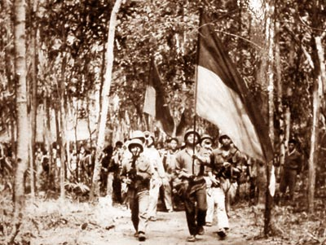
Căn cứ Vĩnh Lợi là cơ quan lãnh đạo, chỉ đạo của xã, huyện và tỉnh, nơi tổ chức xây dựng, phát triển lực lượng cách mạng, đã hình thành một lực lượng lớn gồm 3 thứ quân: Bộ đội chủ lực, du kích tập trung và du kích xã, ấp. Phía Bắc Vĩnh Lợi có Bến Xoài, phía Tây Nam có ấp 3 Tân Hiệp, phía Đông Bắc có ngã tư Bến Sắn ta chủ trương cho họp chợ vào mỗi buổi sáng để phục vụ đời sống nhân dân trong vùng căn cứ.
Để bảo vệ khu căn cứ, Huyện ủy chỉ đạo tiến hành xây dựng một hàng rào chiến đấu dài trên 20km từ Thái Hòa (Tân Uyên) chạy qua các xã Tân Phước, Tân Hóa, Tân Hiệp, Phú Chánh đến ấp 1, xã Vĩnh Tân. Hàng rào chiến đấu bên ngoài có hầm chống chiến xa bên trong trồng tre, cây rứa gai, có hầm chông, hố đinh, có cửa ra vào đóng quân của cơ quan bộ đội thì xây dựng chiến hào, ụ chiến đấu, để sẵn sàng đánh địch khi chúng càn quét.
Chiến khu Vĩnh Lợi là biểu tượng là niềm vinh dự, tự hào của Đảng bộ, nhân dân, các lực lượng vũ trang của tỉnh Bình Dương. Nhằm góp phần giáo dục truyền thống cho nhân dân, cho các thế hệ trẻ hôm nay và mai sau. Huyện ủy Tân Uyên đang chỉ đạo các bộ phận chuyên môn thu thập tư liệu, gặp gỡ nhân chứng để biên soạn tập sách lịch sử về chiến khu Vĩnh Lợi. Đồng thời lập dự án xây dựng khu tưởng niệm, nhằm tôn tạo các dấu tích lịch sử gắn liền với chiến khu năm xưa như địa đạo, chiến hào, hầm bí mật, ụ chiến đấu, hàng rào chiến đấu... Việc trùng tu tôn tạo khu di tích sẽ có ý nghĩa quan trọng trong công tác bảo tồn truyền thống lịch sử đấu tranh của cha ông trong hai cuộc kháng chiến chống Pháp và chống Mỹ, đồng thời là bài học lịch sử cho các thế hệ kế tiếp, phát huy truyền thống hào hùng vào công cuộc xây dựng, bảo vệ và phát triển đất nước trong sự nghiệp công nghiệp hóa và hiện đại hóa của quê hương, đất nước.

ẤP CHIẾN LƯỢC KIỂU MẪU BẾN TƯỢNG

Bến Tượng (Bến Cát - Bình Dương) là ấp chiến lược “kiểu mẫu” trong quốc sách ấp chiến lược của Mỹ - Diệm có chu vi 8km, hệ thống hàng rào kẽm gai dày đặc. Địch quyết tâm xây dựng nơi đây thành nơi thí điểm kiểu mẫu cho cả miền Đông Nam Bộ nhằm kìm kẹp, kiểm soát chặt chẽ nhân dân, thực hiện “tát nước bắt cá”. Bảo vệ ấp là một trung đoàn chủ lực ngụy và 6 đại đội bảo an, dân vệ, công dân vụ và 70 liên gia trưởng. Tính trung bình một người dân thì có một tên địch kìm kẹp ngày, đêm, với cách đó chúng hy vọng tách dân ra khỏi cách mạng…
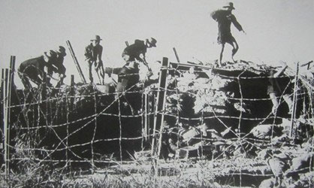

Thực hiện nghị quyết của Khu ủy về việc phá ấp chiến lược Bến Tượng, Huyện ủy Bến Cát kiên quyết chỉ đạo thực hiện ba mũi giáp công, cán bộ cơ sở tích cực nắm dân, đẩy mạnh vận động quần chúng, nội công ngoại kích, sử dụng vợ con tề đánh tề, sử dụng gia đình binh sĩ vận động ra đào ngũ, đánh vào tâm lý, tình cảm binh lính địch ở cơ sở. Bộ đội, du kích đánh tiêu hao, kìm giữ quân chủ lực ngụy, trừng trị bọn ác ôn, đầu sỏ… Trong trận đánh phá đầu tiên ngày 9-8-1964, hơn 1000 người dân trong ấp đồng loạt biểu tình chống dồn dân lập ấp, đốt phá, đòi về quê cũ làm ăn… Giữa tháng 9-1964, ta tiếp tục đánh phá đợt 2, quần chúng sôi sục đấu tranh, đốt phá cả ấp cháy rừng rực... Sau 92 ngày đêm kiên cường đấu tranh với kẻ thù, 3000 dân được giải phóng.
Thắng lợi này đã khẳng định đường lối lãnh đạo sáng tạo, đúng đắn của Huyện ủy Bến Cát, phát huy sức mạnh tổng hợp của thế trận chiến tranh nhân dân, nhất tề nổi dậy phá sập âm mưu thâm độc của địch, mở màn cho sự phá sản kế hoạch “ấp chiến lược” của Mỹ-Diệm.
Di tích ấp chiến lược kiểu mẫu Bến Tượng được UBND tỉnh công nhận là di tích cấp tỉnh ngảy 14/9/2012.
Nguồn dulichbinhduong.org.vn

Bản chất, truyền thống cách mạng của

THEO DÒNG LỊCH SỬ

Quân đội nhân dân Việt Nam

Thượng tướng Song Hào-một cán bộ ưu tú của Đảng, nhà chính trị, quân sự tài năng, có nhiều đóng góp to lớn đối với sự trưởng thành và lớn mạnh của Quân đội ta, trong đó đồng chí khẳng định những nội dung cơ bản về phát huy bản chất, truyền thống cách mạng của Quân đội nhân dân (QĐND) Việt Nam.

QĐND Việt Nam do Đảng Cộng sản Việt Nam và Chủ tịch Hồ Chí Minh tổ chức, xây dựng, lãnh đạo, giáo dục và rèn luyện; mang bản chất giai cấp công nhân (GCCN), có tính nhân dân và dân tộc sâu sắc. Theo Thượng tướng Song Hào, bản chất đó được thể hiện qua “trung thành tuyệt đối với Đảng, với Tổ quốc và nhân dân; có ý chí quyết chiến quyết thắng rất cao, anh dũng chiến đấu, cần cù lao động, tận tụy công tác; thông minh sáng tạo trong hành động; đoàn kết nội bộ chặt chẽ, dân chủ tốt, kỷ luật nghiêm, đoàn kết quân dân thắm thiết; đoàn kết quốc tế chí nghĩa chí tình; ham học tập, cầu tiến bộ; tích cực rèn luyện, không ngừng nâng cao bản chất cách mạng và năng lực hành động; chịu đựng gian khổ, khắc phục khó khăn, cần kiệm liêm chính trong xây dựng và chiến đấu, làm tròn nhiệm vụ, đánh thắng mọi kẻ thù”.

Bản chất và truyền thống cách mạng của QĐND Việt Nam là sự tiếp nối và phát huy truyền thống yêu nước chống giặc ngoại xâm của dân tộc Việt Nam, được các thế hệ cán bộ, chiến sĩ củng cố và phát huy, đồng thời, “thấm nhuần bản chất cách mạng kiên quyết, triệt để của GCCN mà Đảng là đội tiên phong”, trở thành một nét đặc trưng riêng có của QĐND Việt Nam.

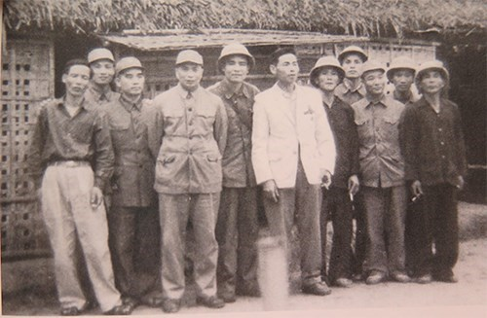

Thượng tướng Song Hào, Chủ nhiệm Tổng cục Chính trị (hàng đầu, thứ ba từ trái sang) cùng đoàn cán bộ trong chuyến công tác tại Khu 4, năm 1965. Ảnh tư liệu.
Luận giải về bản chất, truyền thống cách mạng của QĐND Việt Nam, Thượng tướng Song Hào khẳng định:

Thứ nhất, Quân đội ta luôn trung thành tuyệt đối với Đảng, với Tổ quốc và nhân dân.
Đây là vấn đề có tính nguyên tắc, bởi QĐND Việt Nam do Đảng Cộng sản Việt Nam tổ chức và lãnh đạo. Đảng ta đã trang bị cho quân đội bản chất cách mạng của GCCN; vận dụng lý luận chủ nghĩa Mác - Lê-nin, tư tưởng Hồ Chí Minh, đường lối nghệ thuật quân sự của Đảng, của chiến tranh nhân dân vào rèn luyện quân đội. Đảng mang truyền thống đấu tranh anh hùng của dân tộc để bồi dưỡng cho cán bộ, chiến sĩ và đem truyền thống đoàn kết nhất trí của Đảng giáo dục, tăng cường đoàn kết nội bộ quân đội, đoàn kết quân dân và đoàn kết quốc tế. Thượng tướng Song Hào chỉ rõ, Quân đội ta là “một đội quân cách mạng, một đội quân kiểu mới do Đảng ta, một Đảng mác-xít - lê-nin-nít chân chính xây dựng, lãnh đạo và giáo dục”. Do đó, cần phải “đặt quân đội dưới sự lãnh đạo tuyệt đối, trực tiếp và toàn diện của Đảng, không ngừng tăng cường sự lãnh đạo của Đảng đối với quân đội”. Vai trò lãnh đạo của Đảng Cộng sản Việt Nam và bản chất GCCN, tính nhân dân, tính dân tộc sâu sắc, quyết định sự trưởng thành và lớn mạnh của QĐND Việt Nam.
Cũng theo Thượng tướng Song Hào, biểu hiện rõ nét của lòng trung thành vô hạn với Đảng, với Tổ quốc và nhân dân là: Quân đội ta phải kiên quyết thực hiện thắng lợi đường lối chính trị-quân sự, mục tiêu độc lập dân tộc và chủ nghĩa xã hội; nắm vững và hoàn thành tốt chức năng, nhiệm vụ của quân đội; luôn nêu cao tinh thần kiên quyết, tích cực, chủ động tiến công địch và xây dựng mình theo đường lối, nguyên tắc của Đảng; luôn kính trọng, quý mến và giữ nghiêm kỷ luật với nhân dân, coi việc giúp đỡ nhân dân, bảo vệ nhân dân là trách nhiệm, nghĩa vụ của mình… Lòng trung thành tuyệt đối của quân đội với Tổ quốc, với Đảng, với nhân dân, với chế độ xã hội chủ nghĩa vừa là một phẩm chất cao quý của quân đội cách mạng, vừa là cội nguồn sức mạnh, làm nên những chiến thắng vang dội của QĐND Việt Nam trong các cuộc chiến tranh giải phóng và chiến tranh bảo vệ Tổ quốc, giữ vững độc lập dân tộc, hòa bình, thống nhất và toàn vẹn lãnh thổ của Tổ quốc, mang lại hạnh phúc cho nhân dân.

Thứ hai, có ý chí quyết chiến quyết thắng, anh dũng chiến đấu, cần cù lao động, tận tụy công tác, thông minh sáng tạo.
Truyền thống quyết chiến quyết thắng của QĐND Việt Nam bắt nguồn từ lòng tin tưởng tuyệt đối vào lý tưởng và mục tiêu cách mạng cao quý, vào con đường và phương pháp cách mạng đúng đắn, sáng tạo của Đảng; từ ý chí “Không có gì quý hơn độc lập tự do”, từ tinh thần cách mạng triệt để, tư tưởng cách mạng tiến công của GCCN kết hợp với truyền thống đấu tranh anh hùng bất khuất của dân tộc ta. Đó là sự tiếp nối, phát triển từ truyền thống đấu tranh anh hùng của dân tộc, của giai cấp, của Đảng, là sự kết tinh tinh thần yêu nước, chung đúc ý chí cách mạng kiên cường và tinh thần sáng tạo của các LLVT nhân dân.
Truyền thống quyết chiến quyết thắng của QĐND Việt Nam được thể hiện ở quyết tâm “đâu có giặc là ta cứ đi”; bất cứ nơi nào Tổ quốc cần, Quân đội ta đều có mặt. Thượng tướng Song Hào cho rằng, Quân đội ta phải không ngừng được rèn luyện, nâng cao bản lĩnh chính trị, mưu trí và sáng tạo trong chiến đấu, tìm ra cách đánh phù hợp với điều kiện vũ khí trang bị, tổ chức chiến trường và truyền thống đánh giặc của tổ tiên; phải biết đánh giá đúng kẻ địch, tìm cách hạn chế chỗ mạnh, khoét sâu chỗ yếu của địch để đánh địch, luôn nêu cao tinh thần mưu trí, dũng cảm và táo bạo, khiến địch bất ngờ, giành thế chủ động trên chiến trường, đẩy địch vào thế bị động, lúng túng, dẫn đến thất bại. Ý chí quyết chiến quyết thắng của QĐND Việt Nam còn thể hiện rõ trong lao động sản xuất và công tác. Thực hiện bất cứ nhiệm vụ gì, trong bất luận hoàn cảnh nào, cán bộ, chiến sĩ cũng luôn dũng cảm, cần cù, tận tụy, đem hết tinh thần, sức lực, trí tuệ, tài năng, kiên quyết hoàn thành thắng lợi nhiệm vụ.

Thứ ba, đoàn kết nội bộ chặt chẽ, dân chủ tốt, kỷ luật nghiêm.
Đoàn kết thống nhất trong QĐND Việt Nam là cơ sở để xây dựng và phát triển. Thượng tướng Song Hào khẳng định: “Quân đội ta luôn luôn đoàn kết chặt chẽ như keo sơn; cán bộ, chiến sĩ thương yêu nhau như ruột thịt, trên dưới một lòng, đồng cam cộng khổ, thường xuyên thực hiện dân chủ, không ngừng đề cao kỷ luật tự giác nghiêm minh, thống nhất ý chí, thống nhất hành động”. Truyền thống đoàn kết, dân chủ, kỷ luật của Quân đội ta kế thừa truyền thống đoàn kết dân tộc, ý chí đoàn kết, thống nhất hành động của Đảng, thấm nhuần lời dạy của Chủ tịch Hồ Chí Minh: “Đoàn kết, đoàn kết, đại đoàn kết. Thành công, thành công, đại thành công”.
Theo Thượng tướng Song Hào, Quân đội ta luôn đoàn kết chặt chẽ trên cơ sở đường lối, chủ trương, nguyên tắc của Đảng, lợi ích của nhân dân và chức năng, nhiệm vụ của quân đội, trên cơ sở mối quan hệ bình đẳng về chính trị và tình thương yêu giữa cán bộ và chiến sĩ, giữa cấp trên và cấp dưới. Toàn quân kết thành một khối thống nhất, vững chắc. Để thực hiện được điều đó, cán bộ, chiến sĩ phải luôn chân thành giúp đỡ lẫn nhau, lấy lý tưởng, mục tiêu, đường lối, nhiệm vụ cách mạng, lấy kinh nghiệm chiến đấu, công tác và cuộc sống để bồi dưỡng lẫn nhau, cùng nhau hoàn thành nhiệm vụ.
Cùng với tăng cường đoàn kết nội bộ là phát huy dân chủ, rèn luyện kỷ luật trong quân đội; dân chủ thể hiện mối quan hệ bình đẳng về chính trị trong QĐND Việt Nam. Trên cơ sở lấy kỷ luật làm sức mạnh của quân đội, Thượng tướng Song Hào chỉ rõ, trong bất cứ điều kiện, hoàn cảnh nào, Quân đội ta cũng phải giữ nghiêm kỷ luật. Cán bộ, chiến sĩ quân đội phải phục tùng sự lãnh đạo, chỉ huy, triệt để chấp hành mệnh lệnh, chỉ thị của cấp trên, làm tròn chức trách, nhiệm vụ của quân nhân; chấp hành nghiêm điều lệnh, điều lệ, chế độ, quy định của quân đội; kiên quyết hoàn thành mọi nhiệm vụ được giao. Thượng tướng Song Hào khẳng định: “Kỷ luật của Quân đội ta vừa nghiêm minh, vừa tự giác”.

Thứ tư, đoàn kết quân dân gắn bó.
Theo Thượng tướng Song Hào, QĐND Việt Nam từ nhân dân mà ra, do đó Quân đội ta “luôn luôn đoàn kết khăng khít với nhân dân; toàn tâm, toàn ý phục vụ nhân dân; dựa vào dân, được nhân dân chăm sóc, giáo dục, phối hợp cùng nhân dân chiến đấu; hết lòng bảo vệ, quý trọng và giúp đỡ nhân dân”. Truyền thống quý báu đó được hình thành ngay từ khi Quân đội ta mới ra đời và phát triển không ngừng trong quá trình xây dựng, chiến đấu và trưởng thành; thể hiện tình cảm quân dân “như cá với nước”.
Không chỉ chiến đấu vì dân, Quân đội ta luôn biết dựa vào dân, luôn thương yêu, quý trọng, đồng cam cộng khổ, chia ngọt sẻ bùi với nhân dân; thường xuyên chú trọng công tác tuyên truyền, vận động, giúp đỡ và bảo vệ nhân dân; tiết kiệm của cải, kết hợp với tăng gia sản xuất để giảm việc đóng góp của nhân dân. Đúc kết mối quan hệ thắm thiết giữa quân đội và nhân dân, Thượng tướng Song Hào khẳng định: “Đoàn kết quân dân là một hình ảnh đẹp, đầy tự hào của toàn quân ta, toàn dân ta. Đó là sức mạnh to lớn của Quân đội ta. Giữ gìn và phát huy truyền thống quý báu ấy là để không ngừng tăng cường sức mạnh chiến đấu của quân đội, không ngừng nâng cao phẩm chất cách mạng của mỗi cán bộ, chiến sĩ ta”.

Thứ năm, đoàn kết quốc tế chí nghĩa chí tình.
Nắm vững quan điểm, chủ trương đoàn kết quốc tế “giúp nhân dân nước bạn tức là mình tự giúp mình” của Trung ương Đảng và Chủ tịch Hồ Chí Minh, Thượng tướng Song Hào chỉ rõ: Quân đội phải “coi sự nghiệp cách mạng của nhân dân nước bạn như sự nghiệp cách mạng của bản thân dân tộc mình, có sự cảm thông sâu sắc với các dân tộc và giai cấp bị áp bức bóc lột trên thế giới, thấy được sự quan hệ mật thiết giữa phong trào cách mạng các nước nói chung và các nước Đông Dương nói riêng”, đồng thời, “quyết tâm hy sinh chiến đấu hoàn thành nhiệm vụ dân tộc và nghĩa vụ quốc tế”. Toàn quân và từng cán bộ, chiến sĩ phải nêu cao nhận thức, đoàn kết quốc tế không chỉ là trách nhiệm, nghĩa vụ mà đã trở thành ý thức và tình cảm sâu sắc, không những trong tư tưởng mà còn bằng hành động, bằng sự hy sinh xương máu của mình. Theo Thượng tướng Song Hào, truyền thống đoàn kết quốc tế của QĐND Việt Nam vừa thể hiện ở quyết tâm hoàn thành nhiệm vụ giải phóng dân tộc Việt Nam, vừa hết lòng ủng hộ phong trào cách mạng thế giới; triệt để ủng hộ phong trào giải phóng dân tộc của nhân dân các nước thuộc địa, đặc biệt là với cách mạng hai nước Lào và Cam-pu-chia.

Thứ sáu, ham học tập, cầu tiến bộ, tích cực rèn luyện, không ngừng nâng cao phẩm chất cách mạng và năng lực hành động
Thượng tướng Song Hào chỉ rõ: “Quân đội ta luôn nêu cao tinh thần học tập, cầu tiến bộ, tích cực rèn luyện, bồi dưỡng phẩm chất đạo đức cách mạng, không ngừng nâng cao bản lĩnh chiến đấu, năng lực công tác, trình độ làm chủ khoa học-kỹ thuật”. Đó là nghĩa vụ, trách nhiệm, tiêu chuẩn, thành tích của người quân nhân cách mạng. Do vậy, cán bộ, chiến sĩ quân đội phải chú trọng học tập, rèn luyện về chính trị tư tưởng và tổ chức, đường lối chính trị và quân sự của Đảng, nghệ thuật quân sự chiến tranh nhân dân và cả về những kiến thức văn hóa, khoa học-kỹ thuật; đồng thời, nghiêm khắc phê phán thái độ đi ngược lại bản chất, truyền thống cách mạng của Quân đội ta… Theo Thượng tướng Song Hào, đó là quá trình “phấn đấu hết sức kiên trì, bền bỉ, anh dũng và đầy sáng tạo của toàn quân ta”, để không ngừng nâng cao phẩm chất đạo đức cách mạng, trình độ chính trị tư tưởng, năng lực lãnh đạo, chỉ huy và trình độ chuyên môn kỹ thuật, nghiệp vụ, nâng cao sức mạnh chiến đấu toàn diện, đáp ứng yêu cầu ngày càng cao của quân đội.
Để tiếp tục xây dựng QĐND Việt Nam cách mạng, chính quy, tinh nhuệ và từng bước hiện đại, đáp ứng yêu cầu, nhiệm vụ xây dựng và bảo vệ Tổ quốc Việt Nam xã hội chủ nghĩa trong tình hình mới, việc tiếp tục giữ gìn và phát huy bản chất, truyền thống cách mạng của Quân đội ta có ý nghĩa đặc biệt quan trọng. Đó không chỉ là trách nhiệm của riêng quân đội mà còn là trách nhiệm của toàn Đảng, toàn dân, của mọi cấp, mọi ngành, mọi lực lượng, của cả hệ thống chính trị, trong đó QĐND Việt Nam là nòng cốt. Bản chất và truyền thống cách mạng là cội nguồn sức mạnh chiến đấu, là tài sản vô giá của quân đội trong công cuộc xây dựng và chiến đấu trước đây, hiện nay cũng như mãi mãi sau này. Giữ gìn và phát huy bản chất, truyền thống cách mạng của quân đội, chúng ta sẽ tạo nên sức mạnh phi thường, cổ vũ, thúc đẩy Quân đội ta tiến lên giành thắng lợi mới trong giai đoạn cách mạng mới. Như lời Thượng tướng Song Hào từng khẳng định: “Việc phát huy truyền thống quý báu đó vẫn là nhân tố quan trọng thúc đẩy mạnh mẽ việc xây dựng và chiến đấu của Quân đội ta thành công và thắng lợi. Do đó, bất luận trong hoàn cảnh, thời gian nào, cán bộ, chiến sĩ quân đội cũng phải đem hết sức lực và trí tuệ của mình góp phần vào việc xây đắp nên truyền thống vẻ vang của quân đội, có trách nhiệm kế thừa, phát huy bản chất, truyền thống cách mạng của QĐND Việt Nam. Đặc biệt, chúng ta “phải biến lòng tin, biến niềm tin tự hào về bản chất và truyền thống của Quân đội ta thành hành động cách mạng một cách tích cực nhất và anh dũng nhất”.

Đại tá, TS NGUYỄN HOÀNG NHIÊN (Viện trưởng Viện Lịch sử Quân sự Việt Nam)

CHỦ TRƯƠNG CHÍNH SÁCH MỚI

Quyết định phê duyệt đề án “Hỗ trợ học sinh, sinh viên

khởi nghiệp đến năm 2025”
Điều 1. Phê duyệt Đề án “Hỗ trợ học sinh, sinh viên khởi nghiệp đến năm 2025” của Thủ Tướng Chính phủ (gọi tắt là Đề án) với những nội dung chính như sau:

I. MỤC TIÊU ĐỀ ÁN
1. Mục tiêu chung
Thúc đẩy tinh thần khởi nghiệp của học sinh, sinh viên và trang bị các kiến thức, kỹ năng về khởi nghiệp cho học sinh, sinh viên trong thời gian học tập tại các nhà trường. Tạo môi trường thuận lợi để hỗ trợ học sinh, sinh viên hình thành và hiện thực hóa các ý tưởng, dự án khởi nghiệp, góp phần tạo việc làm cho học sinh, sinh viên sau khi tốt nghiệp.
2. Mục tiêu cụ thể
a) Mục tiêu đến năm 2020:
- 100% các đại học, học viện, trường đại học, trường cao đẳng và trường trung cấp có kế hoạch triển khai công tác hỗ trợ học sinh, sinh viên khởi nghiệp;
- Có ít nhất 90% học sinh, sinh viên của các đại học, học viện, trường đại học, trường cao đẳng, trường trung cấp, trường trung học phổ thông và các trung tâm giáo dục nghề nghiệp - giáo dục thường xuyên được tuyên truyền, giáo dục nâng cao nhận thực, được trang bị kiến thức, kỹ năng về khởi nghiệp trước khi tốt nghiệp;
- 100% các đại học, học viện, trường đại học, 50% các trường cao đẳng, trường trung cấp có ít nhất 02 ý tưởng, dự án khởi nghiệp của học sinh, sinh viên được hỗ trợ đầu tư từ nguồn kinh phí phù hợp hoặc kết nối với các doanh nghiệp, các quỹ đầu tư mạo hiểm.
b) Mục tiêu đến năm 2025:
- Tiếp tục đẩy mạnh công tác tuyên truyền, giáo dục nâng cao nhận thức, trang bị kiến thức, kỹ năng về khởi nghiệp cho học sinh, sinh viên;
- Tăng cường cơ sở vật chất cho các trung tâm hỗ trợ học sinh, sinh viên khởi nghiệp trong các đại học, học viện, trường đại học, trường cao đẳng và trường trung cấp;
- 100% các đại học, học viện, trường đại học, 70% các trường cao đẳng, trường trung cấp có ít nhất 05 ý tưởng, dự án khởi nghiệp của học sinh, sinh viên được hỗ trợ đầu tư từ nguồn kinh phí phù hợp hoặc kết nối với các doanh nghiệp, các quỹ đầu tư mạo hiểm.

II. ĐỐI TƯỢNG, PHẠM VI ÁP DỤNG
1. Đối tượng
- Học sinh, sinh viên đang học tại các đại học, học viện, trường đại học, trường cao đẳng, trường trung cấp, học sinh đang học tại các trường trung học phổ thông và các trung tâm giáo dục nghề nghiệp - giáo dục thường xuyên trong toàn quốc;
- Cán bộ, giảng viên, giáo viên, người làm công tác hỗ trợ sinh viên trong các đại học, học viện, trường đại học, trường cao đẳng, trường trung cấp và giáo viên hướng nghiệp tại các trường trung học phổ thông và các trung tâm giáo dục nghề nghiệp - giáo dục thường xuyên trong toàn quốc.
2. Phạm vi
- Các đại học, học viện, trường đại học, trường cao đẳng, trường trung cấp, trường trung học phổ thông và các trung tâm giáo dục nghề nghiệp - giáo dục thường xuyên trong toàn quốc;
- Các doanh nghiệp, quỹ đầu tư, nhà đầu tư và các tổ chức, cá nhân trong và ngoài nước;
- Các bộ, ngành, địa phương, Phòng Thương mại và Công nghiệp Việt Nam, Trung ương Đoàn Thanh niên Cộng sản Hồ Chí Minh và các cơ quan, tổ chức có liên quan.

III. NHIỆM VỤ, GIẢI PHÁP THỰC HIỆN ĐỀ ÁN
1. Đẩy mạnh thông tin, truyền thông
a) Biên soạn các tài liệu, ấn phẩm, phục vụ công tác truyền thông nâng cao nhận thức, trách nhiệm của các cấp, các ngành, nhà trường, doanh nghiệp đối với hoạt động khởi nghiệp của học sinh, sinh viên;
b) Huy động sự tham gia của các cơ quan truyền thông ở trung ương và địa phương vào việc xây dựng, triển khai các chuyên mục, chuyên đề tuyên truyền về hoạt động hỗ trợ học sinh, sinh viên khởi nghiệp;
c) Hằng năm tổ chức sự kiện ngày hội khởi nghiệp quốc gia cho học sinh, sinh viên trong toàn quốc; biểu dương, khen thưởng, tôn vinh các tập thể, cá nhân có đóng góp tích cực cho hoạt động khởi nghiệp của học sinh, sinh viên;
d) Tổ chức các hội nghị, hội thảo, diễn đàn, các cuộc giao lưu để giới thiệu các ý tưởng, dự án khởi nghiệp của học sinh, sinh viên với các nhà đầu tư, các doanh nghiệp trong và ngoài nước;
đ) Tuyên truyền, hướng dẫn học sinh, sinh viên sử dụng, khai thác nguồn thông tin, học liệu từ cổng thông tin khởi nghiệp đổi mới sáng tạo quốc gia được xây dựng theo Quyết định số 844/QĐ-TTg ngày 18 tháng 5 năm 2016 của Thủ tướng Chính phủ về việc phê duyệt Đề án “Hỗ trợ hệ sinh thái khởi nghiệp đổi mới sáng tạo quốc gia đến năm 2025”.
2. Hỗ trợ đào tạo khởi nghiệp
a) Hình thành đội ngũ cán bộ làm công tác tư vấn, hỗ trợ học sinh, sinh viên khởi nghiệp tại các đại học, học viện, trường đại học, trường cao đẳng, trường trung cấp trong cả nước và tổ chức các khóa đào tạo, bồi dưỡng, nâng cao trình độ đối với đội ngũ cán bộ này; khuyến khích các cá nhân có kiến thức, kinh nghiệm về khởi nghiệp tình nguyện tham gia công tác tư vấn, hỗ trợ học sinh, sinh viên tại các nhà trường;
b) Tổ chức đào tạo, tập huấn các kiến thức cơ bản về khởi nghiệp cho đội ngũ cán bộ, giáo viên hướng nghiệp tại các trường phổ thông và các trung tâm giáo dục nghề nghiệp - giáo dục thường xuyên;
c) Biên soạn và ban hành bộ tài liệu cung cấp kiến thức, kỹ năng khởi nghiệp cho học sinh, sinh viên, tài liệu đào tạo cán bộ tư vấn hỗ trợ học sinh, sinh viên khởi nghiệp, tài liệu đào tạo giáo viên hướng nghiệp;
d) Tổ chức các khóa đào tạo, học tập, giao lưu, tọa đàm trao đổi kinh nghiệm quốc tế cho học sinh, sinh viên và đội ngũ cán bộ tư vấn hỗ trợ học sinh, sinh viên khởi nghiệp trong các nhà trường;
đ) Khuyến khích các đại học, học viện, trường đại học, trường cao đẳng và trường trung cấp xây dựng các chuyên đề về khởi nghiệp và đưa vào chương trình đào tạo theo hướng bắt buộc hoặc tự chọn để phù hợp với thực tiễn;
e) Tăng cường tổ chức các hoạt động thực tập, trải nghiệm tại doanh nghiệp tạo điều kiện cho học sinh, sinh viên được tiếp xúc với các hoạt động sản xuất kinh doanh của doanh nghiệp.
3. Tạo môi trường hỗ trợ học sinh, sinh viên khởi nghiệp
a) Hình thành trung tâm hỗ trợ học sinh, sinh viên khởi nghiệp từ bộ phận hoặc trung tâm hướng nghiệp, tư vấn việc làm, hỗ trợ học sinh, sinh viên của các đại học, học viện, trường đại học, trường cao đẳng và trường trung cấp;
b) Thành lập câu lạc bộ khởi nghiệp tại các đại học, học viện, trường đại học, trường cao đẳng và trường trung cấp theo các ngành nghề, lĩnh vực khác nhau như: Khởi sự kinh doanh, khởi sự doanh nghiệp, đổi mới sáng tạo; các câu lạc bộ khoa học kỹ thuật về vật liệu, tự động hóa,...;
c) Sửa chữa, cải tạo, nâng cấp cơ sở vật chất, trang thiết bị của các nhà trường để hình thành môi trường dịch vụ cung cấp, hỗ trợ khởi nghiệp cho học sinh, sinh viên, tạo không gian chung cho học sinh, sinh viên của các trường trên cùng địa bàn, khu vực; hỗ trợ kinh phí cho các hoạt động khởi nghiệp, các câu lạc bộ khởi nghiệp, các trung tâm hỗ trợ học sinh, sinh viên khởi nghiệp;
d) Cung cấp dữ liệu, tài liệu, thông tin về các hoạt động hỗ trợ học sinh, sinh viên khởi nghiệp cho cổng thông tin khởi nghiệp đổi mới sáng tạo quốc gia;
đ) Tăng cường liên kết hoạt động của tổ chức Đoàn Thanh niên Cộng sản Hồ Chí Minh, Hội Liên hiệp Thanh niên, Hiệp hội doanh nhân trẻ, cựu sinh viên để thúc đẩy các hoạt động khởi nghiệp của học sinh, sinh viên trong các đại học, học viện, trường đại học, trường cao đẳng và trường trung cấp;
e) Khuyến khích các doanh nghiệp chủ động đặt các vấn đề về đổi mới, sáng tạo đối với học sinh, sinh viên để học sinh, sinh viên có định hướng xây dựng dự án, ý tưởng khởi nghiệp;
g) Xây dựng nội dung, chương trình phát triển sàn giao dịch ý tưởng, dự án khởi nghiệp trực tuyến giữa các cơ sở đào tạo, các học sinh, sinh viên và các doanh nghiệp.
4. Hỗ trợ nguồn vốn cho các chương trình, dự án khởi nghiệp của học sinh, sinh viên
a) Các đại học, học viện, trường đại học, trường cao đẳng và trường trung cấp chủ động bố trí kinh phí từ các nguồn thu hợp pháp của nhà trường (bao gồm các nguồn chi thường xuyên, nguồn nghiên cứu khoa học sinh viên,...) để hỗ trợ các hoạt động, các ý tưởng, dự án khởi nghiệp của học sinh, sinh viên trong trường;
b) Xây dựng Quỹ hỗ trợ học sinh, sinh viên khởi nghiệp tại các nhà trường từ nguồn kinh phí xã hội hóa;
c) Hỗ trợ tìm kiếm nguồn kinh phí, kết nối, thu hút đầu tư từ các cá nhân, tổ chức đối với các dự án được hình thành từ các ý tưởng khởi nghiệp của học sinh, sinh viên.
5. Hoàn thiện cơ chế, chính sách hỗ trợ học sinh, sinh viên khởi nghiệp
a) Xây dựng và ban hành các cơ chế, chính sách hỗ trợ học sinh, sinh viên khởi nghiệp; cơ chế, chính sách hỗ trợ giảng viên, giáo viên, người làm công tác hướng nghiệp hỗ trợ sinh viên khởi nghiệp tại các nhà trường; quy định về công tác hỗ trợ học sinh, sinh viên khởi nghiệp trong các nhà trường;
b) Xây dựng quy trình thẩm định, xét duyệt, triển khai và cơ chế đầu tư, theo dõi, quản lý, giám sát các dự án, mô hình kinh doanh được hình thành từ ý tưởng của học sinh, sinh viên;
c) Nghiên cứu, rà soát, ban hành cơ chế, chính sách khuyến khích các doanh nghiệp, các nhà tài trợ, nhà đầu tư tham gia đầu tư, góp vốn vào các ý tưởng, dự án khởi nghiệp của học sinh, sinh viên.

IV. KINH PHÍ THỰC HIỆN ĐỀ ÁN
1. Nguồn ngân sách chi sự nghiệp giáo dục và đào tạo theo phân cấp ngân sách; nguồn kinh phí lồng ghép trong các chương trình, đề án về giáo dục và đào tạo, khoa học và công nghệ, hỗ trợ khởi nghiệp đã được cấp có thẩm quyền phê duyệt.
2. Nguồn thu hoạt động sự nghiệp, Quỹ hỗ trợ học sinh, sinh viên, Quỹ phát triển hoạt động sự nghiệp của các cơ sở giáo dục và đào tạo.
3. Nguồn tài trợ, hỗ trợ của các tổ chức, cá nhân trong và ngoài nước; các nguồn vốn xã hội hóa khác.
Điều 2. Tổ chức thực hiện Đề án
1. Bộ Giáo dục và Đào tạo
a) Là cơ quan thường trực của Đề án, chủ trì xây dựng chương trình kế hoạch triển khai các nội dung của Đề án theo từng giai đoạn, hướng dẫn, kiểm tra đánh giá kết quả thực hiện Đề án; tổ chức sơ kết, tổng kết việc thực hiện Đề án. Định kỳ hằng năm báo cáo Thủ tướng Chính phủ và Bộ Kế hoạch và Đầu tư tình hình triển khai Đề án;
b) Chủ trì tổ chức xây dựng tài liệu giáo dục khởi nghiệp, tài liệu cung cấp kiến thức, kỹ năng khởi nghiệp cho học sinh, sinh viên, tài liệu đào tạo cán bộ tư vấn hỗ trợ học sinh, sinh viên khởi nghiệp, tài liệu đào tạo giáo viên hướng nghiệp, tổ chức đào tạo, bồi dưỡng nâng cao năng lực cho đội ngũ cán bộ tư vấn, hỗ trợ học sinh, sinh viên khởi nghiệp của các đại học, học viện, trường đại học, trường trung học phổ thông và trung tâm giáo dục nghề nghiệp - giáo dục thường xuyên;
c) Chủ trì, phối hợp với các bộ, ngành liên quan thực hiện các nhiệm vụ quy định tại khoản 1; các điểm b, d, đ khoản 2; các điểm d, e, g khoản 3, điểm c khoản 4 mục III Điều 1 Quyết định này;
d) Phối hợp với các bộ, ngành liên quan nghiên cứu, đề xuất ban hành mới hoặc sửa đổi, bổ sung các văn bản pháp luật cần thiết để hoàn thiện cơ chế, chính sách hỗ trợ học sinh, sinh viên khởi nghiệp trong các đại học, học viện, trường đại học, trường trung học phổ thông và trung tâm giáo dục nghề nghiệp - giáo dục thường xuyên.
2. Bộ Lao động - Thương binh và Xã hội
a) Chủ trì xây dựng chương trình, kế hoạch cụ thể để thực hiện Đề án theo từng giai đoạn, hướng dẫn, kiểm tra đánh giá kết quả thực hiện Đề án trong các trường cao đẳng, trường trung cấp, trung tâm giáo dục nghề nghiệp - giáo dục thường xuyên thuộc phạm vi quản lý; tổ chức sơ kết, tổng kết tình hình thực hiện Đề án. Định kỳ hằng năm gửi báo cáo tình hình thực hiện Đề án về Bộ Giáo dục và Đào tạo;
b) Chủ trì, phối hợp với các bộ, ngành, các cơ quan, tổ chức, các doanh nghiệp liên quan xây dựng các tài liệu cung cấp kiến thức, kỹ năng khởi nghiệp cho học sinh, sinh viên, tài liệu đào tạo cán bộ tư vấn, hỗ trợ sinh viên khởi nghiệp, tổ chức đào tạo, bồi dưỡng nâng cao năng lực cho đội ngũ cán bộ tư vấn hỗ trợ học sinh, sinh viên khởi nghiệp của các trường cao đẳng, trường trung cấp và các trung tâm giáo dục nghề nghiệp - giáo dục thường xuyên thuộc phạm vi quản lý;
c) Chủ trì, phối hợp với các bộ, ngành, liên quan thực hiện các nhiệm vụ quy định tại các điểm a, b, d, đ khoản 1; các điểm b, d, đ khoản 2; các điểm d, e, g khoản 3; điểm c khoản 4 mục III Điều 1 Quyết định này đối với cơ sở giáo dục nghề nghiệp thuộc phạm vi quản lý;
d) Phối hợp với các bộ, ngành liên quan nghiên cứu, đề xuất ban hành mới sửa đổi, bổ sung các văn bản pháp luật cần thiết để hoàn thiện cơ chế, chính sách hỗ trợ học sinh, sinh viên khởi nghiệp trong các cơ sở giáo dục nghề nghiệp thuộc phạm vi quản lý.
3. Bộ Khoa học và Công nghệ
a) Chủ trì, phối hợp với Bộ Giáo dục và Đào tạo, Bộ Lao động - Thương binh và Xã hội xây dựng tài liệu, tổ chức đào tạo đội ngũ cán bộ tư vấn hỗ trợ sinh viên khởi nghiệp về các chuyên đề khởi nghiệp đổi mới sáng tạo;
b) Phối hợp với Bộ Giáo dục và Đào tạo, Bộ Lao động - Thương binh và Xã hội, Trung ương Đoàn Thanh niên Cộng sản Hồ Chí Minh lựa chọn, giới thiệu các dự án của học sinh, sinh viên có tiềm năng tăng trưởng cao với các tổ chức hỗ trợ khởi nghiệp đổi mới sáng tạo trên địa bàn cả nước.
4. Bộ Kế hoạch và Đầu tư
a) Lồng ghép các hoạt động hỗ trợ học sinh, sinh viên khởi nghiệp với các hoạt động của Quỹ Phát triển doanh nghiệp nhỏ và vừa;
b) Hỗ trợ Bộ Giáo dục và Đào tạo, Bộ Lao động - Thương binh và Xã hội lồng ghép các hoạt động về đào tạo đội ngũ cán bộ tư vấn tại các cơ sở đào tạo vào Chương trình đào tạo nguồn nhân lực cho doanh nghiệp nhỏ và vừa.
5. Bộ Tài chính
a) Cân đối kinh phí thực hiện các nội dung của Đề án của các bộ, ngành;
b) Phối hợp với Bộ Giáo dục và Đào tạo và các bộ, cơ quan có liên quan hướng dẫn cơ chế tài chính triển khai các nội dung của Đề án.
6. Các bộ, ngành, cơ quan ngang bộ, cơ quan thuộc Chính phủ
a) Chỉ đạo các cơ sở đào tạo trực thuộc triển khai thực hiện các nội dung của Đề án; phối hợp chặt chẽ với Bộ Giáo dục và Đào tạo để triển khai các chương trình, hoạt động theo kế hoạch;
b) Hằng năm báo cáo tình hình triển khai Đề án, kết quả hỗ trợ đối với các hoạt động khởi nghiệp của học sinh, sinh viên gửi Bộ Giáo dục và Đào tạo.
7. Ủy ban nhân dân các tỉnh, thành phố trực thuộc trung ương
a) Chỉ đạo các sở, ban, ngành tại địa phương, các cơ sở giáo dục và đào tạo thuộc thẩm quyền quản lý triển khai thực hiện các nội dung của Đề án; lồng ghép các hoạt động của Đề án với các chương trình, đề án hỗ trợ khởi nghiệp tại địa phương;
b) Hằng năm báo cáo tình hình triển khai Đề án, kết quả hỗ trợ đối với các hoạt động khởi nghiệp của học sinh, sinh viên gửi Bộ Giáo dục và Đào tạo.
8. Đề nghị Phòng Thương mại và Công nghiệp Việt Nam.
a) Chủ trì tuyên truyền chính sách hỗ trợ học sinh, sinh viên khởi nghiệp đến cộng đồng doanh nghiệp;
b) Xây dựng chương trình hỗ trợ để các doanh nghiệp tích cực tham gia các hoạt động đào tạo cùng với các cơ sở đào tạo, tạo điều kiện để học sinh sinh viên của các nhà trường tham quan, thực tập, kiến tập tại doanh nghiệp;
c) Phối hợp với Bộ Giáo dục và Đào tạo, Bộ Lao động - Thương binh và Xã hội hằng năm tổ chức các diễn đàn, hội nghị, hội thi, các hoạt động giao lưu, đào tạo về khởi nghiệp; tổ chức các cuộc tiếp xúc giữa doanh nghiệp trong và ngoài nước với các nhà trường để trao đổi thông tin và các vấn đề liên quan đến công tác khởi nghiệp;
d) Vận động, tìm kiếm nguồn lực từ các tổ chức, các doanh nghiệp trong và ngoài nước để xây dựng các chương trình, dự án liên quan đến các hoạt động khởi nghiệp và nâng cao nhận thức về kinh doanh của học sinh, sinh viên.
9. Đề nghị Trung ương Đoàn Thanh niên Cộng sản Hồ Chí Minh
a) Tổ chức tuyên truyền chính sách hỗ trợ học sinh, sinh viên khởi nghiệp đến các đoàn viên thanh niên trong toàn quốc về chương trình khởi nghiệp;
b) Phối hợp với Bộ Giáo dục và Đào tạo, Bộ Lao động - Thương binh và Xã hội và các bộ, ngành liên quan tổ chức các hoạt động hỗ trợ, hướng dẫn học sinh, sinh viên các kỹ năng khởi nghiệp, lập nghiệp;
c) Phối hợp với Bộ Giáo dục và Đào tạo và các bộ, ngành liên quan thực hiện nhiệm vụ quy định tại điểm c khoản 1 mục III Điều 1 Quyết định này.
10. Các đại học, học viện, trường đại học, trường cao đẳng, trường trung cấp, trường trung học phổ thông và các trung tâm giáo dục nghề nghiệp - giáo dục thường xuyên
a) Triển khai thực hiện các nội dung của Đề án theo sự chỉ đạo của cơ quan quản lý cấp trên;
b) Xây dựng kế hoạch của nhà trường để triển khai công tác hỗ trợ học sinh, sinh viên khởi nghiệp;
c) Triển khai các nhiệm vụ quy định tại các điểm a, e khoản 2; các điểm a, b, c, đ khoản 3; các điểm a, b khoản 4 mục III Điều 1 Quyết định này;
Điều 3. Điều khoản thi hành
Quyết định này có hiệu lực thi hành kể từ ngày ký ban hành.
Các Bộ trưởng, Thủ trưởng cơ quan ngang bộ, Thủ trưởng cơ quan thuộc Chính phủ, Chủ tịch Ủy ban nhân dân các tỉnh, thành phố trực thuộc trung ương, Thủ trưởng các cơ quan, tổ chức có liên quan chịu trách nhiệm thi hành Quyết định này./.

SỔ TAY NGHIỆP VỤ

Một số nội dung lưu ý trong công tác đoàn phí của Đoàn

Thực hiện Nghị quyết số 07-NQ/TWĐTN, ngày 25/11/2010 của Ban Thường vụ Trung ương Đoàn khóa IX, mức đóng đoàn phí của đoàn viên được quy định cụ thể như sau:
- Đối với đoàn viên hưởng lương (kể cả đảng viên) đang sinh hoạt trong tổ chức Đoàn ở trong nước, mức đóng đoàn phí là 5000 đồng (năm nghìn đồng) 1 người ,1 tháng.
- Đối với đoàn viên không hưởng lương (kể cả đảng viên) đang sinh hoạt trong tổ chức đoàn trong nước, mức đóng đoàn phí là 2000 đồng (hai nghìn đồng) 1 người, 1 tháng.
Việc trích nộp đoàn phí lên đoàn cấp trên
- Mức trích nộp:
+ Từ chi đoàn trở lên, mỗi cấp được giữ lại 2/3 (hai phần ba) và nộp lên đoàn cấp trên 1/3 (một phần ba) số tiền đoàn phí do đoàn viên nộp hoặc trích nộp của tổ chức đoàn cấp dưới.
+ Đoàn cấp trên cơ sở, đoàn bộ phận không giữ lại hai phần ba (2/3) đoàn phí. Ban Thường vụ đoàn cấp trên trực tiếp quyết định trích tỉ lệ đoàn phí cho đoàn cấp trên cơ sở, đoàn bộ phận trong số đoàn phí được trích của cấp mình.
- Thời gian trích nộp:
Chi đoàn trích nộp đoàn phí lên đoàn cơ sở 1 tháng 1 lần.
Đoàn cơ sở, đoàn cấp huyện và tương đương trích nộp đoàn phí lên tỉnh, thành đoàn, đoàn trực thuộc 3 tháng 1 lần. Tỉnh, thành đoàn, đoàn trực thuộc trích nộp đoàn phí lên Trung ương Đoàn 1 năm từ 1 đến 2 lần (thời hạn cuối cùng là 30/12/ hàng năm)
Nguyên tắc quản lý và sử dụng đoàn phí của Đoàn
- Nguyên tắc quản lý:
+ Hàng năm, cấp bộ đoàn cấp trên căn cứ vào số lượng đoàn viên tính đến ngày 31/12 của năm trước để phân bổ chỉ tiêu trích nộp đoàn phí cho cấp bộ đoàn cấp dưới.
+ Tổ chức đoàn phải có hệ thống sổ sách, chứng từ quản lý việc thu, sử dụng đoàn phí đúng nguyên tắc tài chính và phải thực hiện chế độ thanh, quyết toán theo đúng quy định của Nhà nước, việc sử dụng phải có báo cáo quyết toán công khai trước tập thể.
- Nguyên tắc sử dụng đoàn phí:
Đoàn phí được sử dụng vào những việc sau:
+ Bồi dưỡng, tập huấn công tác cán bộ.
+ Mua sổ sách, tài liệu nghiệp vụ, báo, văn phòng phẩm, trang thiết bị phục vụ cho hoạt động Đoàn.
+ Chi khen thưởng, quà lưu niệm của Đoàn.
+ Hỗ trợ hoạt động quản lý, đôn đốc, kiểm tra công tác đoàn phí.

THANH NIÊN VÀ PHÁP LUẬT

Chính sách mới có hiệu lực từ tháng 9/2017
Phát sai tin dự báo thiên tai bị phạt tới 50 triệu đồng, Hải Phòng có cơ chế đặc thù, sửa tiêu chí đánh giá, phân loại viên chức, vi phạm hành chính trong lĩnh vực thú y phạt đến 100 triệu đồng... là những quy định đáng chú ý bắt đầu có hiệu lực.
Mức thu tiền cấp quyền khai thác tài nguyên nước
Theo Nghị định 82/2017/NĐ-CP ngày 17/7/2017 quy định về phương pháp tính mức thu tiền cấp quyền khai thác tài nguyên nước có hiệu lực từ 1/9/2017, mức thu tiền cấp quyền khai thác tài nguyên nước được quy định theo mục đích khai thác nước, có giá trị từ 0,1 - 2%.
Phát sai bản tin dự báo thiên tai bị phạt tới 50 triệu đồng
Nghị định 84/2017/NĐ-CP ngày 18/7/2017 sửa đổi, bổ sung một số điều của Nghị định 173/2013/NĐ-CP ngày 13/11/2013 của Chính phủ quy định về xử phạt vi phạm hành chính trong lĩnh vực khí tượng thủy văn, đo đạc và bản đồ có hiệu lực từ 10/9/2017, trong đó quy định truyền, phát sai lệch bản tin dự báo, cảnh báo thiên tai khí tượng thủy văn bị phạt từ 40 - 50 triệu đồng. Đồng thời, truyền, phát bản tin dự báo, cảnh báo thiên tai khí tượng thủy văn chậm so với thời gian quy định cũng bị phạt tiền từ 20 - 30 triệu đồng.
Sửa đổi tiêu chí đánh giá, phân loại viên chức
Nghị định số 88/2017/NĐ-CP ngày 27/7/2017 sửa đổi, bổ sung một số điều của Nghị định số 56/2015/NĐ-CP ngày 9/6/2015 của Chính phủ về đánh giá và phân loại cán bộ, công chức, viên chức có hiệu lực từ 15/9/2017. Trong đó, Nghị định số 88/2017/NĐ-CP sửa đổi tiêu chí phân loại đánh giá viên chức ở mức hoàn thành nhiệm vụ và hoàn thành tốt nhiệm vụ theo hướng bỏ yêu cầu phải đáp ứng tiêu chí: Có ít nhất 01 công trình khoa học, đề án, đề tài hoặc sáng kiến được áp dụng và mang lại hiệu quả trong việc thực hiện công tác chuyên môn, nghề nghiệp được cấp có thẩm quyền công nhận.
Như vậy, chỉ viên chức được đánh giá ở mức hoàn thành xuất sắc nhiệm vụ mới phải đáp ứng tiêu chí về công trình khoa học, đề án, đề tài hoặc sáng kiến như trên.
Một số cơ chế đặc thù đối với thành phố Hải Phòng
Nghị định 89/2017/NĐ-CP ngày 29/07/2017 quy định một số cơ chế, chính sách tài chính - ngân sách đặc thù đối với thành phố Hải Phòng có hiệu lực từ 15/9/2017.
Cơ chế đặc thù này nhằm thúc đẩy phát triển nhanh và bền vững kinh tế - xã hội của thành phố; tạo điều kiện để thành phố phát huy tối đa các nguồn lực, lợi thế xây dựng Hải Phòng trở thành thành phố Cảng xanh, văn minh, hiện đại, trung tâm dịch vụ, công nghiệp lớn có sức cạnh tranh cao; là trọng điểm phát triển kinh tế biển của cả nước; trung tâm giáo dục - đào tạo, y tế và khoa học - công nghệ của vùng duyên hải Bắc Bộ; là đầu mối giao thông quan trọng của cả nước, cửa chính ra biển của khu vực phía Bắc và hành lang kinh tế Việt Nam - Trung Quốc.
Qua đó làm đầu tàu kéo theo sự phát triển kinh tế - xã hội của các địa phương trong vùng, khu vực và cả nước nói chung.
Vi phạm hành chính trong lĩnh vực thú y phạt đến 100 triệu đồng
Theo Nghị định 90/2017/NĐ-CP ngày 31/7/2017 quy định xử phạt vi phạm hành chính trong lĩnh vực thú y có hiệu lực từ 15/9/2017, đối với mỗi hành vi vi phạm hành chính trong lĩnh vực thú y, tổ chức, cá nhân phải chịu một trong các hình thức xử phạt chính là cảnh cáo hoặc phạt tiền. Mức phạt tiền tối đa đối với mỗi hành vi vi phạm hành chính về lĩnh vực thú y là 50 triệu đồng đối với cá nhân và 100 triệu đồng đối với tổ chức.
Chế độ tài chính của tổ chức tín dụng, chi nhánh ngân hàng nước ngoài
Nghị định 93/2017/NĐ-CP ngày 07/8/2017 quy định về chế độ tài chính đối với tổ chức tín dụng, chi nhánh ngân hàng nước ngoài và giám sát tài chính, đánh giá hiệu quả đầu tư vốn nhà nước tại tổ chức tín dụng do Nhà nước nắm giữ 100% vốn điều lệ và tổ chức tín dụng có vốn nhà nước có hiệu lực từ 25/9/2017.
Tăng chế độ, chính sách đối với tổ chức, cá nhân tìm kiếm, quy tập hài cốt liệt sĩ
Có hiệu lực từ 10/9/2017, Quyết định số 35/2017/QĐ-TTg ngày 25/07/2017 sửa đổi, bổ sung một số điều của Quyết định số 75/2013/QĐ-TTg ngày 6/12/2013 quy định về chế độ, chính sách và công tác bảo đảm đối với tổ chức, cá nhân làm nhiệm vụ tìm kiếm, quy tập hài cốt liệt sĩ. Theo đó, tăng chế độ đối với tổ chức, cá nhân tìm kiếm, quy tập hài cốt liệt sĩ.
Cách tính, hưởng phụ cấp đặc thù, nặng nhọc cho giáo viên nghề
Thông tư 22/2017/TT-BLĐTBXH hướng dẫn thực hiện một số điều của Nghị định số 113/2015/NĐ-CP ngày 09/11/2015 của Chính phủ quy định phụ cấp đặc thù, phụ cấp ưu đãi, phụ cấp trách nhiệm công việc và phụ cấp nặng nhọc, độc hại, nguy hiểm đối với nhà giáo trong các cơ sở giáo dục nghề nghiệp công lập có hiệu lực từ 25/9/2017.
Quy định mới về tạm nhập, tái xuất hàng hóa
Từ ngày 11/09/2017, hoạt động tạm nhập, tái xuất; tạm xuất, tái nhập và chuyển khẩu hàng hóa được thực hiện theo quy định tại Thông tư11/2017/TT-BCT của Bộ Công Thương.
Hướng dẫn điều chỉnh mức trợ cấp hàng tháng đối với cán bộ xã nghỉ việc
Thông tư 04/2017/TT-BNV hướng dẫn thực hiện điều chỉnh mức trợ cấp hàng tháng từ ngày 01/7/2017 đối với cán bộ xã đã nghỉ việc theo Quyết định số 130-CP của Hội đồng Chính phủ và Quyết định số 111-HĐBT của Hội đồng Bộ trưởng có hiệu lực từ 1/9/2017.
Quy định mới về thi thăng hạng giảng viên đại học công lập
Từ ngày 5/9/2017, các quy định về điều kiện, nội dung, hình thức thi thăng hạng chức danh nghề nghiệp viên chức giảng dạy trong các cơ sở giáo dục đại học công lập được thực hiện theo Thông tư 18/2017/TT-BGDĐT của Bộ Giáo dục và Đào tạo.

MỘT SỐ ĐIỀU CẦN LƯU Ý KHI THAM GIA GIAO THÔNG:
* Để tránh TNGT, người tham gia giao thông phải làm gì?
- Không điều khiển xe khi đã uống rượu, bia và các chất kích thích khác.
- Đến ngã 3, ngã 4 phải giảm tốc độ và nhường đường đúng luật.
- Tuyệt đối không phóng nhanh, giành đường vượt ẩu, chạy quá tốc độ quy định.
- Khi quay đầu xe phải đúng luật và quan sát.
- Không được dàn hàng ngang khi chạy xe trên đường.
- Phải luôn luôn chú ý, không lơ đễnh khi chạy xe.
- Không được nghe điện thoại khi lái xe.
- Không đội nón lá, che dù khi lái và ngồi sau môtô.
* Luật Giao thông đường bộ quy định khi đến ngã 3, ngã 4 phải như thế nào?
a. Ngã 3, ngã 4 không có đèn xanh, đỏ:
- Trước hết giảm tốc độ, quan sát.
- Nhường đường cho xe đến từ tay phải.
b. Ngã 4 có vòng xuyến:
- Giảm tốc độ.
- Phải chạy ôm bùng binh theo chiều ngược chiều kim đồng hồ.
- Nhường đường cho xe đến từ bên trái.
c. Ngã 4 có đèn xanh, đèn đỏ:
- Gặp đèn đỏ phải dừng lại đúng vị trí quy định trước vạch trắng kẻ ngang đường.
- Không được dừng, đậu xe trên phần đường giành cho người đi bộ băng ngang đường.

ĐIỂM MỚI VỀ BẢO HIỂM XÃ HỘI, BẢO HIỂM Y TẾ:

* Giảm nửa mức đóng bảo hiểm
Theo Nghị định 44/2017/NĐ-CP ngày 14/4/2017 của Chính phủ quy định mức đóng BHXH bắt buộc vào quỹ bảo hiểm tai nạn lao động, bệnh nghề nghiệp, có hiệu lực thi hành từ ngày 1/6, người sử dụng lao động hàng tháng đóng vào Quỹ bảo hiểm tai nạn lao động, bệnh nghề nghiệp theo quy định tại Khoản 3, Điều 44 Luật An toàn, vệ sinh lao động với mức được điều chỉnh như sau:
Giảm từ 1% xuống còn 0,5% trên quỹ tiền lương làm căn cứ đóng BHXH của người lao động được quy định tại các Điểm a, b, c, d, đ và h, Khoản 1, Điều 2 Luật BHXH 2014 (trừ đối tượng là người giúp việc).
Giảm từ 1% xuống còn 0,5% trên lương cơ sở đối với người lao động quy định tại Điểm e, Khoản 1, Điều 2 Luật BHXH 2014.
Đối với người lao động làm việc theo hợp đồng lao động có thời hạn từ đủ 1 tháng đến dưới 3 tháng sẽ thực hiện quy định trên kể từ ngày 1/1/2018.
Người sử dụng lao động là doanh nghiệp, hợp tác xã, hộ kinh doanh cá thể, tổ hợp tác hoạt động trong lĩnh vực nông nghiệp, lâm nghiệp, ngư nghiệp, diêm nghiệp trả lương theo sản phẩm, theo khoán thì mức đóng hằng tháng theo quy định tại Điểm a, Khoản 1 Điều này (0,5%); phương thức đóng được thực hiện hằng tháng, 3 tháng hoặc 6 tháng một lần.

* Mức lương hưu hàng tháng
Từ ngày 26/6, Nghị định số 33/2016/NĐ-CP của Chính phủ quy định chi tiết và hướng dẫn thi hành một số điều của Luật BHXH về BHXH bắt buộc đối với quân nhân, công an nhân dân và người làm công tác cơ yếu hưởng lương như đối với quân nhân có hiệu lực.
Theo đó, quân nhân, công an nhân dân và người làm công tác cơ yếu bắt đầu hưởng lương hưu hàng tháng từ năm 2016 đến hết năm 2017, tỷ lệ hưởng lương hưu được tính bằng 45% tương ứng với 15 năm đóng BHXH, sau đó, cứ thêm mỗi năm đóng BHXH được tính thêm 2% đối với nam và 3% đối với nữ; mức tối đa bằng 75%.

THÔNG TIN THỜI SỰ

1. Tiếng nói tương lai APEC 2017 -Tạo động lực mới, cùng vun đắp tương lai chung

Diễn đàn Tiếng nói tương lai APEC 2017 (VOF 2017) do Trung ương Đoàn TNCS Hồ Chí Minh phối hợp với các đơn vị tổ chức là một trong những hoạt động nằm trong Tuần lễ cấp cao APEC 2017. Diễn đàn diễn ra từ ngày 05 – 11/11/2017 tại Đà Nẵng, Quảng Nam với chủ đề “Tạo động lực mới, cùng vun đắp tương lai chung” với sự tham gia của 113 đại biểu thuộc các nền kinh tế thành viên APEC.

Vun đắp tương lai chung giữa thanh niên khu vực Châu Á Thái Bình Dương
Diễn đàn tập trung vào hai ưu tiên: Thúc đẩy tăng trưởng bền vững, sáng tạo và bao trùm; Thanh niên đóng góp tích cực vào việc tạo động lực mới, cùng xây dựng tương lai trong khu vực Châu Á - Thái Bình Dương. Đặc biệt, diễn đàn dự kiến sẽ thông qua Tuyên bố thanh niên APEC.
Trong thời gian 07 ngày, diễn đàn sẽ có phiên toàn thể với chủ đề “Làm thế nào để tạo động lực mới, cùng vun đắp tương lai chung giữa thanh niên khu vực Châu Á Thái Bình Dương” và các phiên đối thoại với chủ đề “ Thúc đẩy tăng trưởng bền vững, sáng tạo và hòa nhập giữa thanh niên khu vực Châu Á Thái Bình Dương” và “ Doanh nghiệp, sáng tạo và bền vững – Những khó khăn của khởi nghiệp và thời đại số hóa của khu vực Châu Á Thái Bình Dương”.
Các đại biểu sẽ chia thành 4 nhóm thảo luận về: Đóng góp của thanh niên đối với tầm nhìn APEC hướng tới 2020 và tương lai; Hòa nhập về kinh tế, tài chính và xã hội; Phát triển nguồn nhân lực trong thời đại số; Chính sách hỗ trợ khởi nghiệp, đổi mới và các doanh nghiệp nhỏ và vừa.
Ngoài ra, các bạn sẽ có các hoạt động xã hội tại Làng Hòa bình Quảng N
am, thăm Làng Bích họa Tam Thanh, Làng gốm Thanh Hà và Phố cổ Hội An trong những ngày tới.

Thanh niên đóng góp ý tưởng hướng tới tương lai tốt đẹp hơn

"Kể từ khi gia nhập APEC vào tháng 11/1998, Việt Nam đã nhanh chóng hội nhập, tham gia sâu rộng và có những đóng góp tích cực trên tất cả các lĩnh vực kinh tế, thương mại và hợp tác khác, trong đó có hợp tác thanh niên. Đoàn Thanh niên Cộng sản Hồ Chí Minh, Hội Liên hiệp thanh niên Việt Nam, Hội Sinh viên Việt Nam và các tổ chức thành viên đã tích cực tham gia các nội dung hợp tác thanh niên APEC như: Chương trình “Tiếng nói của tương lai” APEC, Diễn đàn thanh niên APEC, Tuần lễ thanh niên APEC..."

Đ/c Nguyễn Long Hải

Bí thư BCH Trung ương Đoàn
Tại Lễ Khai mạc diễn đàn, Bí thư BCH Trung ương Đoàn, Phó Chủ nhiệm thường trực UBQG về thanh niên Việt Nam cho biết, Diễn đàn Tiếng nói Tương lai APEC lần này là cơ hội gặp gỡ, trao đổi thông tin, chia sẻ kinh nghiệm của thanh niên từ các nền kinh tế APEC vì sự phát triển chung.
Đồng chí hy vọng các đại biểu thanh niên sẽ tích cực tham gia thảo luận về các nội dung, chương trình, kế hoạch hành động; cùng tập trung trí tuệ đưa ra các sáng kiến và đề xuất những giải pháp có giá trị để thúc đẩy hợp tác thanh niên APEC cũng như tăng cường sự tham gia của thanh niên APEC trong quá trình giải quyết các vấn đề phát triển của khu vực cũng như toàn cầu.

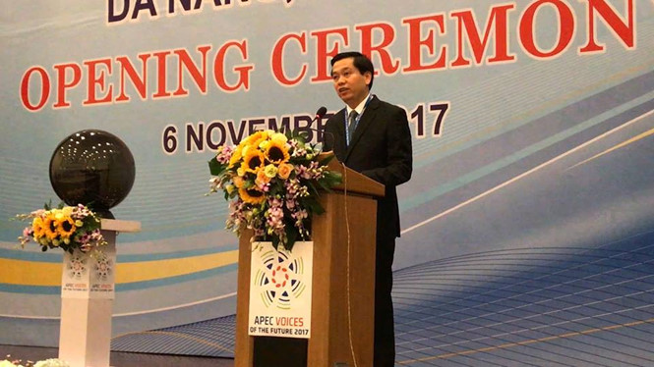
Bí thư BCH Trung ương Đoàn Nguyễn Long Hải nhấn mạnh, trong thời gian ngắn ngủi ở Việt Nam, các bạn đại biểu thanh niên, sinh viên sẽ tận dụng mọi cơ hội tìm hiểu về đất nước, con người, văn hoá, đặc biệt là tìm hiểu về thanh niên và các phong trào thanh niên của Việt Nam- Ảnh:thanhnien.vn

Ông James Soh, Đồng Chủ tịch Hội đồng lãnh đạo tiếng nói APEC nhận định, thanh niên phát huy sự sáng tạo, tính năng động, và được nuôi dưỡng theo đúng hướng chính là động lực cho tương lai mỗi quốc gia. Khi thế giới ngày càng gắn kết, tương lai của chúng ta sẽ hòa quyện, đan xen vào nhau. Các nhà lãnh đạo trẻ của 21 nền kinh tế thành viên phải thừa nhận rằng tất cả chúng ta cùng chung một tương lai và phụ thuộc vào những gì chúng ta làm hôm nay.
Ông nhấn mạnh, các đại biểu thanh niên sẽ nhân cơ hội và diễn đàn này để hiểu hơn về hoạt động của APEC từ các hoạt động tương tác và cam kết của các Nhà lãnh đạo APEC, các Bộ trưởng và những người đứng đầu Cộng đồng Kinh doanh và Công nghiệp tại sự kiện này và cũng nhân cơ hội này để kết thêm nhiều bạn mới, vì sau cùng, thế giới được kết nối với nhau bằng sức mạnh của tình bạn và mối liên kết chân thật của con người./.
Nguồn: doanthanhnien.vn

2. Tuyên dương 103 gương Thiếu nhi vượt khó học tốt tỉnh Bình Dương năm 2017
Sáng ngày 22/10/2017, tại Nhà Thiếu nhi tỉnh, Ban Thường vụ Tỉnh Đoàn, Hội đồng Đội tỉnh Bình Dương đã tổ chức Liên hoan Thiếu nhi vượt khó học tốt lần thứ III – Năm 2017, chủ đề “Chắp cánh ước mơ” với sự tham gia của 300 em thiếu nhi có hoàn cảnh khó khăn, ở vùng sâu, vùng xa của tỉnh, đã phấn đấu vươn lên, vượt qua mọi khó khăn, thử thách và đạt được những kết quả xuất sắc trong học tập và rèn luyện.
Liên hoan được tổ chức với các hoạt động vui tươi, sôi nổi cùng nhiều phần quà ý nghĩa dành cho các em học sinh qua các trò chơi vận động, các tiết mục văn nghệ đặc sắc và xem phim hoạt hình miễn phí tại rạp chiếu phim.
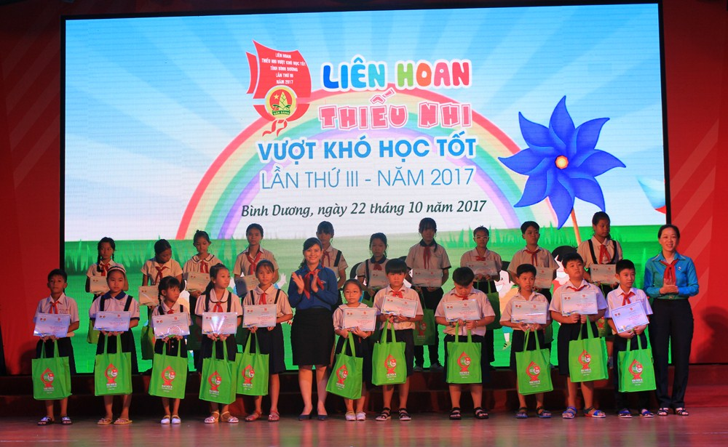

Đặc biệt, các em đã được giao lưu, chia sẻ về những câu chuyện, tấm gương học sinh giàu nghị lực vươn lên, vượt qua những khó khăn của cuộc sống. Đó là những em một buổi đi học, một buổi phải đi làm kiếm thêm tiền phụ giúp gia đình trang trải việc học tập, có những em còn ở dưới mái nhà xiu vẹo, có em mồ côi cha mẹ phải sống cùng ông bà, có em mắc bệnh hiểm nghèo đang từng ngày đấu tranh với số phận… nhưng vượt lên khó khăn, các em đã đạt thành tích xuất sắc vượt bậc trong học tập là niềm tự hào của bạn bè, trường lớp, gia đình và xã hội.
Đặc biệt, tại chương trình, nhằm động viên và chắp cánh cho những ước mơ có hoàn cảnh đặc biệt khó khăn, nhưng luôn nỗ lực phấn đấu, vươn lên đạt được nhiều thành tích cao trong học tập, rèn luyện, Ban tổ chức Liên hoan đã tuyên dương và trao 103 suất học bổng, mỗi suất trị giá 863 ngàn đồng cho 103 gương thiếu nhi nghèo vượt khó học tốt tiêu biểu tỉnh Bình Dương năm 2017. Trong đó, 20 em học sinh tiêu biểu nhất, mỗi em được nhận thêm 01 suất học bổng trị giá 01 triệu đồng.
3. Hội trại huấn luyện “Người thanh niên mang khăn quàng đỏ” tỉnh Bình Dương lần thứ II, năm học 2017 – 2018
Vừa qua từ ngày 27 – 29/10/2017, Hội đồng Đội tỉnh đã tổ chức Hội trại “Người thanh niên mang khăn quàng đỏ” huấn luyện về kỹ năng, nghiệp vụ công tác Đội tỉnh Bình Dương, năm học 2017 – 2018 dành cho cán bộ phụ trách thiếu nhi, giáo viên làm Tổng phụ trách Đội, thường trực Hội đồng Đội các cấp, bao gồm lớp tập huấn kiến thức chung đầu năm học và Hội trại huấn luyện viên công tác Đội cấp tỉnh.
Theo đó, 336 đồng chí là cán bộ phụ trách thiếu nhi, giáo viên làm Tổng phụ trách Đội, thường trực Hội đồng Đội cấp huyện, cấp xã đã được tập huấn nội dung kiến thức chung đầu năm học, bao gồm: Nghe Triển khai Nghị quyết Đại hội Đại biểu Đoàn TNCS Hồ Chí Minh tỉnh Bình Dương nhiệm kỳ 2017 – 2022 về công tác phụ trách Đội và chăm sóc, giáo dục thiếu niên, nhi đồng; Hướng dẫn, giới thiệu các văn bản liên quan đến chế độ, chính sách, thi đua, khen thưởng, kỷ luật và các văn bản quy phạm pháp luật khác đang điều chỉnh hoạt động của Đội và của Giáo viên làm Tổng phụ trách Đội đang còn hiệu lực.

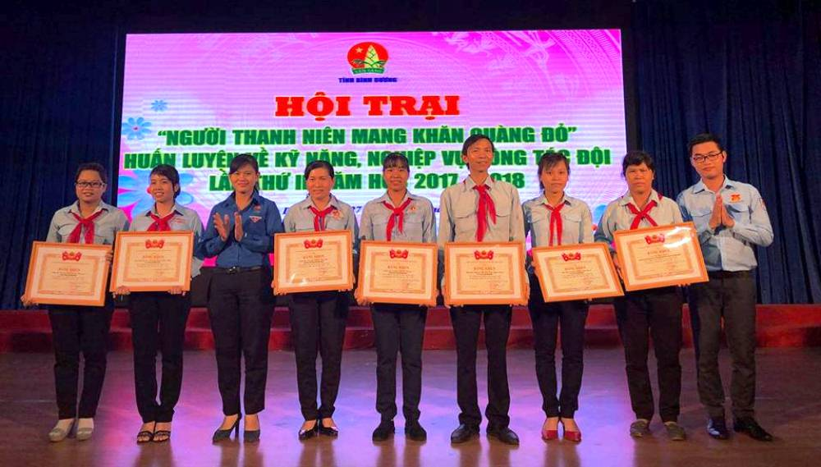

Đồng thời nghe Triển khai Chương trình công tác Đội và phong trào thiếu nhi tỉnh Bình Dương năm học 2017-2018: chủ đề năm học “Thiếu nhi Bình Dương thi đua làm theo 5 điều Bác Hồ dạy”; các nhiệm vụ, chỉ tiêu quan trọng trong năm học mới; Giải pháp nâng cao chất lượng công tác Đội, phụ trách thiếu nhi trên địa bàn dân cư; Kỹ năng xây dựng kế hoạch, soạn thảo các văn bản của Đội, công tác nghiệp vụ văn phòng trong công tác Đội TNTP Hồ Chí Minh.

4. Bình Dương: Ý nghĩa chương trình “Gắn kết yêu thương”
Vừa qua, chiều ngày 02/11/2017, Ban Thường vụ Tỉnh đoàn Bình Dương phối hợp cùng Nhà Văn hóa Thanh niên thành phố Hồ Chí Minh và Công ty gạo Hoa Lúa thực hiện chương trình “Gắn kết yêu thương” tại Trường tiểu học An Sơn, thị xã Bến Cát, Bình Dương.
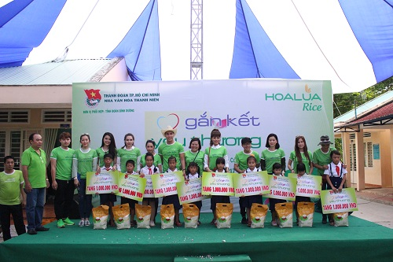

Tham gia chương trình, công ty gạo Hoa Lúa đã tài trợ kinh phí 20 triệu đồng để sửa chữa nhà vệ sinh cho các em thiếu nhi trường Tiểu học An Sơn. Ngoài ra, chương trình còn có các hoạt động như: Cắt tóc miễn phí, biểu diễn văn nghệ với sự tham gia của các nghệ sỹ: MC Quỳnh Hoa, MC Quốc Bình, MC Anh Quân, ca sỹ Nam Cường, Sơn Ca, MC Xuân Tiến, Hoa hậu Asean 2012 Diệu Hân, Hoa hậu Nhân ái Việt Nam tại Anh năm 2017 Cindy Phụng, Người đẹp Ảnh cuộc thi Hoa Hậu Đại Dương 2017 Thanh Tú…
Bên cạnh đó, Ban tổ chức đã trao tặng 300 phần quà cho các em có hoàn cảnh khó khăn trường Tiểu học An Sơn và các trường lân cận trong thị xã Bến Cát, chương trình còn trao 10 phần học bổng trị giá 1 triệu đồng/1 suất cho 10 học sinh nghèo vượt khó học giỏi, hỗ trợ mở sổ tiết kiệm trị giá 1 triệu đồng cho 5 giáo viên có hoàn cảnh khó khăn trường Tiểu học An Sơn.

5. Bình Dương: Khánh thành và bàn giao “Sân bóng đá mini cỏ nhân tạo” cho cán bộ, chiến sĩ Bộ Tư lệnh Cảnh sát biển 2
Ngày 11/11/2017, tại Bộ Tư lệnh Vùng Cảnh sát biển 2, Ban Thường vụ Tỉnh Đoàn Bình Dương phối hợp các cơ sở Đoàn trong Tỉnh đã tổ chức chương trình thăm, tặng và bàn giao công trình thanh niên phục vụ cán bộ, chiến sĩ Bộ Tư lệnh Vùng Cảnh sát biển 2.
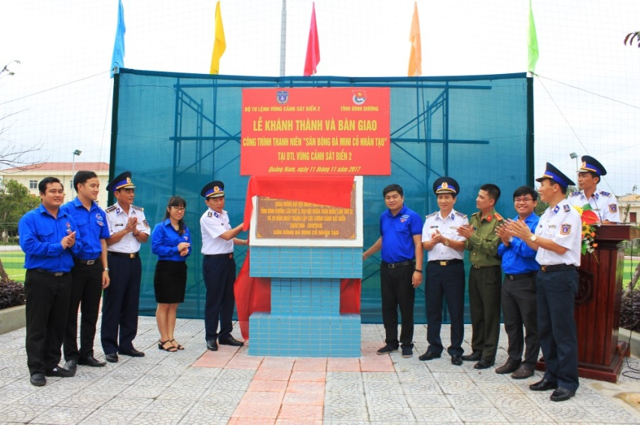
Tại chương trình, Tỉnh Đoàn Bình Dương đã tổ chức Lễ khánh thành và bàn giao “Sân bóng đá mini cỏ nhân tạo” phục vụ cán bộ, chiến sĩ Bộ Tư lệnh Vùng Cảnh sát biển 2. Công trình được khởi công xây dựng từ ngày 24/6/2017 đến ngày 24/8/2017 với tổng kinh phí hơn 1,5 tỷ đồng. Trong đó, Ban Thường vụ Tỉnh Đoàn Bình Dương hỗ trợ 500 triệu đồng được trích từ nguồn kinh phí của chương trình “Vì nghĩa tình biên giới hải đảo tỉnh Bình Dương” và của các cơ sở Đoàn trong Tỉnh đóng góp.

6. 350 ĐVTN tham gia Chương trình “Hưởng ứng Ngày pháp luật Nước Cộng hòa xã hội chủ nghĩa Việt Nam 9/11” năm 2017
Sáng ngày 11/11/2017, tại Trung tâm Hoạt động Thanh thiếu nhi thị xã Thuận An, Ban Thường vụ Tỉnh Đoàn phối hợp cùng Thị đoàn Thuận An và Đoàn khối các cơ quan tỉnh tổ chức Chương trình “Hưởng ứng ngày Pháp luật nước Cộng hòa Xã hội Chủ nghĩa Việt Nam 9/11" năm 2017.
Để góp phần giúp cho công tác tuyên truyền nâng cao nhận thức pháp luật cho thanh niên đạt kết quả thiết thực, Ban Thường vụ Tỉnh Đoàn đã ra mắt đội hình chuyên tuyên truyền pháp luật cấp tỉnh và trao tặng 10 giỏ tài liệu tuyên truyền về pháp luật cho Đoàn thanh niên 10 xã, phường trên địa bàn thị xã Thuận An, qua đó góp phần nâng cao hiệu quả công tác tuyên truyền tại cơ sở. Ngay sau buổi lễ các thành viên đội hình chuyên tuyên truyền pháp luật cấp tỉnh đã tham gia tuyền truyền tư vấn pháp luật tại các gian hàng và phát gần 1000 tờ rơi tuyên truyền pháp luật tại các khu chợ, khu nhà trọ trên địa bàn thị xã Thuận An.
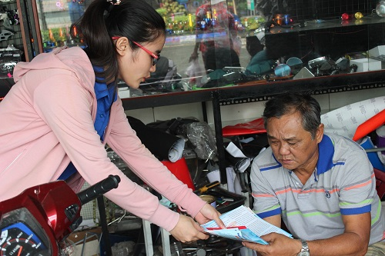

Các hoạt động hưởng ứng ngày Pháp luật Nước Cộng hòa xã hội chủ nghĩa Việt Nam năm 2017 đã được triển khai rộng khắp trên toàn tỉnh Bình Dương với nhiều nội dung và hình thức sinh động, thu hút đông đảo các bạn đoàn viên, thanh niên tham gia.

Ban Biên tập tổng hợp

Nâng cao chất lượng Đoàn viên

Giải pháp “Xây dựng bộ tiêu chí đánh giá đoàn viên ưu tú”
Mô tả mô hình:

- Lý do triển khai: Các cấp bộ Đoàn, đoàn viên trong tỉnh Bình Dương đang thực hiện việc đánh giá chất lượng đoàn viên chủ yếu dựa vào Bảng đăng ký thực hiện Chương trình rèn luyện đoàn viên do Chi đoàn xây dựng chung cho tất cả đoàn viên, nên chưa tạo động lực cho đoàn viên ưu tú năm trước phấn đấu cao hơn, dẫn đến chưa phát huy vai trò của đoàn viên ưu tú. Giải pháp “Xây dựng bộ tiêu chí đánh giá đoàn viên ưu tú” giúp đoàn viên đã là đoàn viên ưu tú xác định hướng mục tiêu phấn đấu cũng như những đoàn viên khác có cơ sở phấn đấu để trở thành đoàn viên ưu tú. Từ đó, đoàn viên ưu tú và đoàn viên khác phấn đấu, nỗ lực theo tiêu chí đề ra, nhằm hoàn thiện bản thân.

- Nội dung:

+ Trong quá trình xây dựng bộ tiêu chí đánh giá cho đoàn viên, BTV Đoàn cơ sở thống nhất bổ sung một số nội dung quy định bắt buộc đối với đoàn viên ưu tú để phấn đấu thực hiện trong năm. Việc xây dựng các tiêu chí căn cứ vào tính đặc thù khối đối tượng đoàn viên để xác định nôi dung theo hướng các tiêu chí đảm bảo các nội dung của chương trình rèn luyện đoàn viên nhưng được nâng cao về mức độ đánh giá hoàn thành. Sau khi xây dựng, bảng tiêu chí được lấy ý kiến của Ban Chấp hành để thống nhất triển khai cho các chi đoàn thực hiện.

+ Bên cạnh các nội dung chung dành cho toàn thể đoàn viên như: ý thức chấp hành chủ trương của Đảng, chính sách pháp luật của Nhà nước; Ý thức học tập nâng cao trình độ, tư tưởng chính trị;… đối với đoàn viên ưu tú còn phải bổ sung các nội dung như: Tích cực tham gia các phong trào đoàn thể do Chi đoàn, đơn vị, đoàn cấp trên phát động (tham gia trên 80% các hoạt động đoàn); tích cực đóng góp ý kiến trong công tác xây dựng Đảng, đoàn thể vững mạnh; đề ra được giải pháp, mô hình hay góp phần xây dựng Chi đoàn mạnh.

+ Căn cứ kết quả thực hiện việc đăng ký đầu năm, chi đoàn đánh giá phân loại đoàn viên ưu tú theo các nội dung và khung tiêu chí quy định. Đồng thời, đối với những đoàn viên chưa là đoàn viên ưu tú, nhưng đăng ký và thực hiện tốt các tiêu chí dành cho đoàn viên ưu tú thì được ưu tiên bình xét đoàn viên ưu tú để giới thiệu cho Đảng.
- Kết quả sơ bộ:
+ Mô hình được triển khai thí điểm trong các Đoàn cơ sở Khối các cơ quan Tỉnh từ đầu năm 2017, đến thời điểm hiện tại đã có 5 Đoàn cơ sở thực hiện tốt việc triển khai bộ tiêu chí dành cho đoàn viên ưu tú, thực hiện nghiêm túc việc đánh giá, phân loại và bình xét đoàn viên ưu tú vào cuối năm.
+ Thông các tiêu chí cụ thể, đoàn viên ưu tú đã có sự đóng góp tích cực, chủ động hơn trong việc tổ chức các chương trình, hoạt động của chi đoàn, cơ sở đoàn, góp phần nâng cao chất lượng hoạt động của tổ chức Đoàn tại đơn vị. Đoàn viên ưu tú có cơ hội được thể hiện nhiều hơn, có cơ hội được rèn luyện, phấn đấu và được cấp ủy ghi nhận trong quá trình công tác tại đơn vị.
- Quy mô, phạm vi của mô hình: Mô hình được thí điểm tại các Đoàn cơ sở Khối các cơ quan Tỉnh và sẽ áp dụng nhân rộng trong toàn Tỉnh, phù hợp cho các khối đối tượng khác nhau.

GÓC KỸ NĂNG

Kỹ năng tổ chức hoạt động trong thanh niên
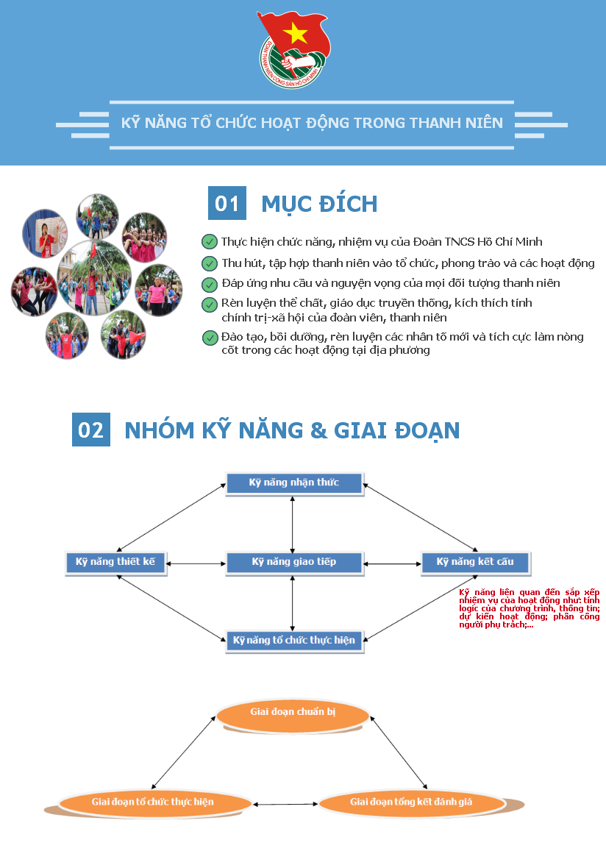
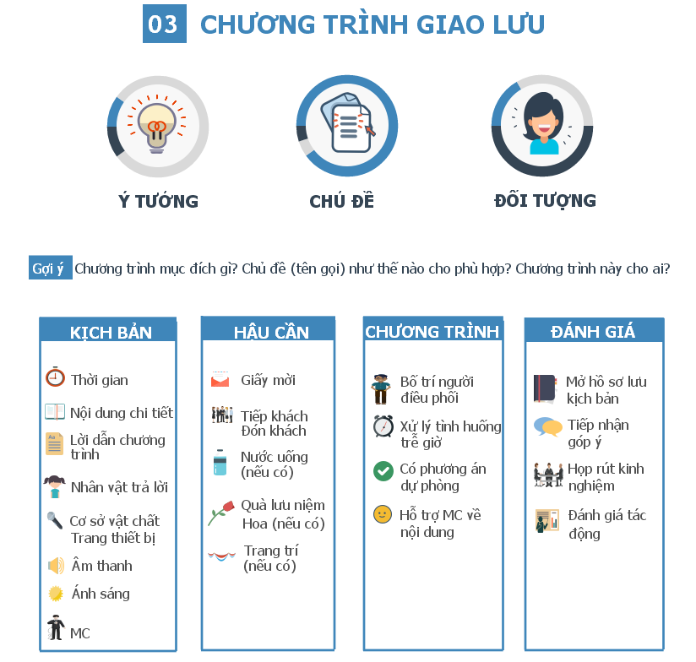
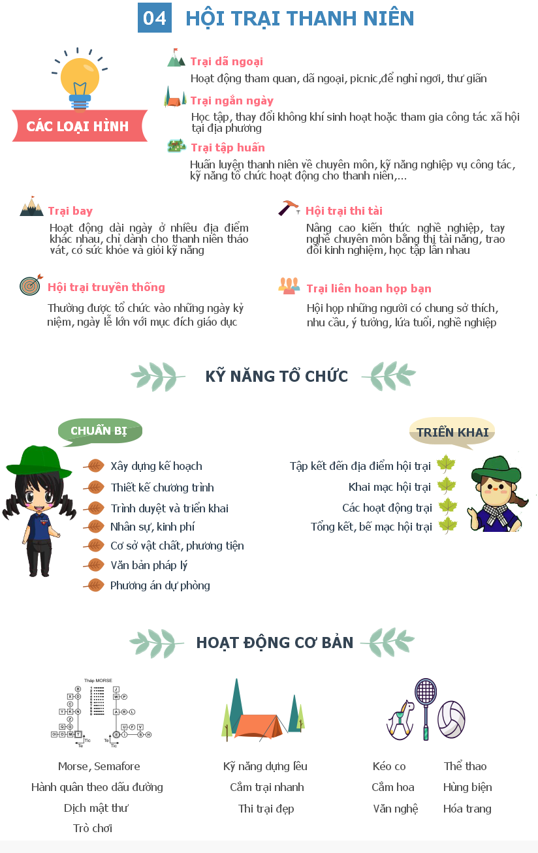
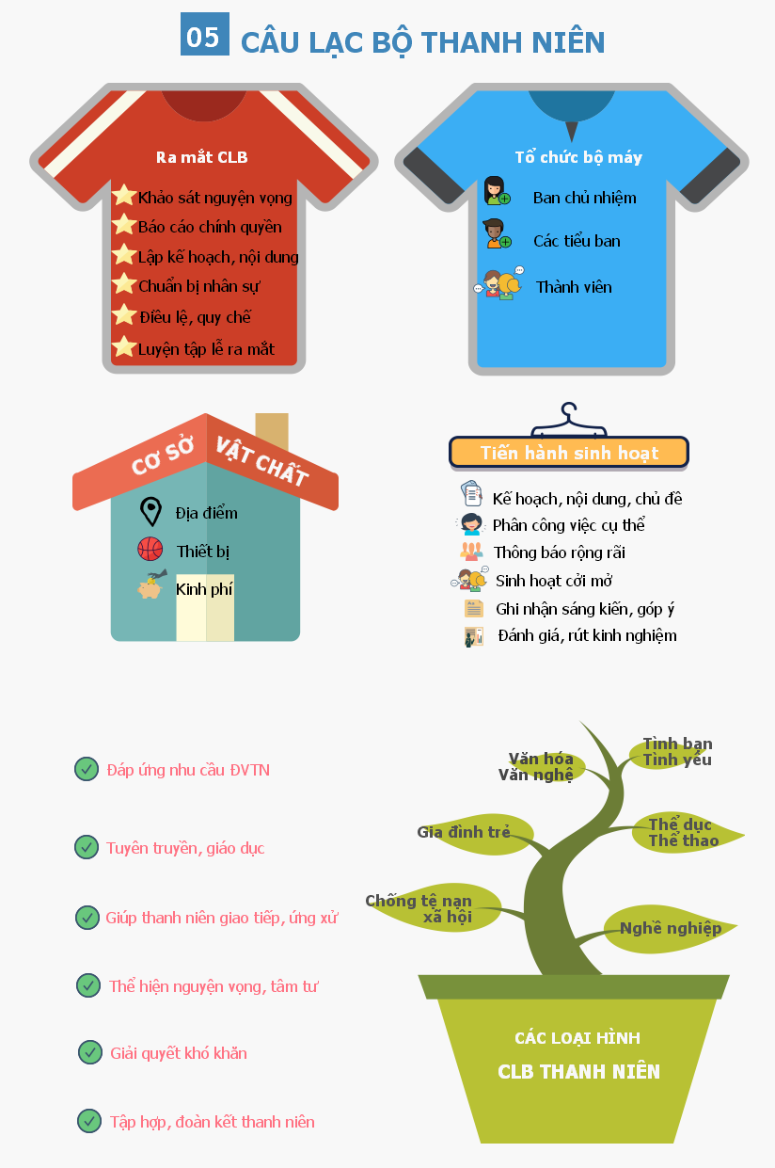
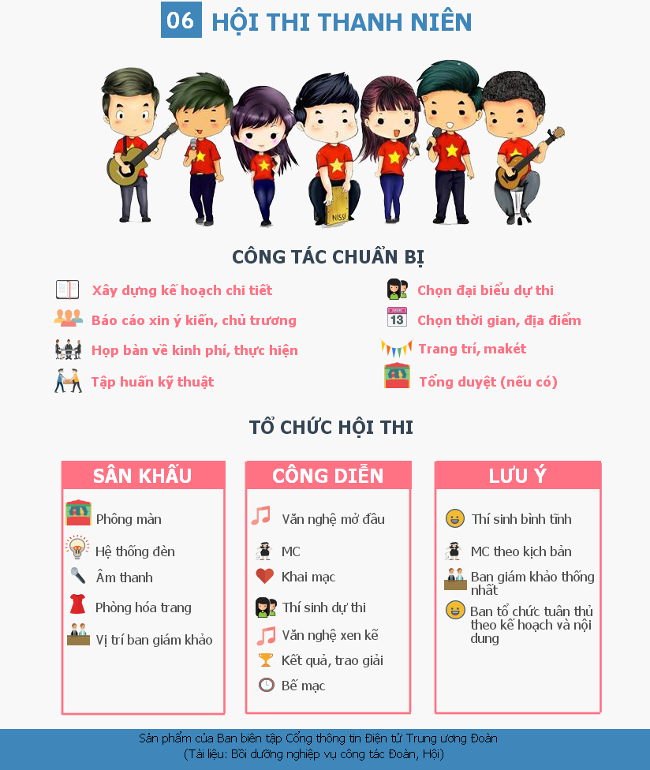
Nguồn doanthanhnien.vn

BÀI HÁT THANH NIÊN

Hát mãi khúc quân hành
Sáng tác: Diệp Minh Tuyền

Đời mình là một khúc quân hành
Đời mình là bài ca chiến sĩ
Ta ca vang, triền miên qua tháng ngày,
Lượn ba trên núi rừng, biên cương đến nơi đảo xa…
Mãi mãi lòng chúng ta
Ca bài ca người lính.
Mãi mãi lòng chúng ta
Vẫn hát khúc quân hành ca.
Dù rằng đời ta thích hoa hồng
Kẻ thù buộc ta ôm cây súng
Ta yêu sao làng quê non nước mình,
Tình quê hương vút thành thanh âm khúc quân hành ca…
Mãi mãi lòng chúng ta
Ca bài ca người lính.
Mãi mãi lòng chúng ta
Vẫn hát khúc quân hành ca.

NGHỆ THUẬT SỐNG

Là con người chỉ cần học được 3 điều này thì sẽ vui vẻ hạnh phúc
Có một tỷ phú sống trong căn biệt thư xa hoa. Nhưng một ngày kia mắc bệnh hiểm nghèo, ông chợt nhận ra rằng tất cả những gì là danh vọng, tiền tài và vật chất, thực ra đều hư vô như mây khói.
Vì lo sợ sẽ không sống được bao lâu nữa, ông bèn tìm đến một vị danh y để xin lời khuyên. Sau khi bắt mạch, danh y nói với ông rằng: “Bệnh của ông ngoài cách này ra thì không thuốc nào có thể chữa khỏi. Tôi sẽ kê cho ông ba đơn thuốc, ông cứ theo đó mà làm, hết đơn thứ nhất thì chuyển sang đơn tiếp theo.”
Vị tỷ phú về nhà, trong lòng phấp phỏng hy vọng. Ông lấy đơn thuốc đầu tiên ra và đọc: “Hãy đến một bãi biển và nằm đó khoảng 30 phút, làm liên tục như vậy 21 ngày.” Mặc dù thấy khó hiểu, nhưng ông vẫn quyết định ra bờ biển. Ông lang thang một vòng rồi ngả lưng nằm trên bãi cát. Bất chợt một cảm giác nhẹ nhàng và khoan khoái vô cùng bao trọn thân thể ông. Vì trước đây công việc bận rộn nên ông không có cơ hội nghỉ ngơi. Nay ông có thể tĩnh tâm lại để lắng nghe tiếng gió thổi vi vu, tiếng sóng biển rì rào hòa lẫn với tiếng kêu thánh thót của đàn hải âu gọi bầy… Trái tim ông bỗng thổn thức, chưa bao giờ ông có được cảm giác thoải mái như bây giờ.
Ngày thứ 22, ông mở đơn thuốc thứ hai, trong đó viết: “Hãy tìm 5 con cá hoặc tôm rồi thả chúng xuống biển, liên tục như vậy trong 21 ngày.” Trong lòng ông đầy rẫy những băn khoăn, nhưng vẫn cặm cụi đi mua tôm cá rồi thả chúng ra biển. Ngắm nhìn từng con vật bé nhỏ được trở về với biển khơi, trong lòng ông không nén nổi nỗi xúc động.
Ngày thứ 43, ông đọc đơn thuốc thứ ba: “Tìm một cành cây và viết những điều khiến ông cảm thấy không hài lòng lên bãi cát.” Nhưng khi ông vừa viết xong, thủy triều lại cuốn tất cả xuống biển. Ông lại viết, sóng lại cuốn đi, lại viết, lại cuốn đi, rồi lại viết, và lại cuốn đi… ông bật khóc nức nở vì chợt hiểu ra tất cả. Khi về nhà ông cảm thấy toàn thân nhẹ nhàng, tinh thần chưa bao giờ thoải mái và tự tại đến thế, thậm chí ông cũng không còn sợ cái chết nữa.
Thì ra con người ta chỉ cần học được 3 điều trên thì sẽ vui vẻ hạnh phúc:
Thứ nhất: Nghỉ ngơi
Thứ hai: Cho đi
Thứ ba: Buông xuống



Là người nhất định phải biết NGHỈ NGƠI
Phật giáo cho rằng, trong xã hội này có hai loại người. Một là quá tham lam, mong muốn và theo đuổi sự thành công, mong muốn kiếm tiền, ham muốn sao cho mình không ngừng vươn xa hơn nữa. Còn loại người thứ hai sống không có mục đích, không có chí tiến thủ.
Nhưng chúng ta cần nhận thức rõ rằng, có người mới được ít đã thấy đủ; có người biết đủ và cảm thấy vui vẻ, đây là hai dạng người không giống nhau. Người được ít mà thấy đủ chính là người chỉ cần được chút ít đã xem là đủ; người biết đủ cảm thấy vui vẻ chính là người có nhiều cũng cảm thấy đủ, có ít cũng cảm thấy đủ, có được nhiều thì càng tốt, có được ít cũng không sao, họ không để mình cảm thấy đau khổ, không làm tổn hại đến người khác, đó chính là biết đủ sẽ cảm thấy vui vẻ – tri túc.
Nếu một người lao đầu vào kiếm tiền, không chừa thủ đoạn nào để theo đuổi thành công và tài phúc mà không biết dừng nghỉ sẽ có ngày cảm thấy vô cùng mỏi mệt. Theo đuổi những chân trời viễn mộng khiến ta rất đau khổ, rất căng thẳng, bởi vì khi đã giành được nó ta lại sợ sẽ mất đi, sau khi mất đi thì lại muốn giành được nó, cũng gần giống như việc đánh bạc, mong muốn tất cả những đồng tiền ở túi kẻ khác là tiền của mình, bị thua lại mong thắng, thắng được rồi lại muốn thắng nữa, không bao giờ biết thỏa mãn.
Người thông minh là người biết nên làm và nên nghỉ ngơi hợp lý. Có như thế mới cân bằng cuộc sống và an nhiên, tự tại.

Đồng thời, con người sống cũng phải biết CHO ĐI
Trong cuộc sống này, những gì ta cho đi bằng tình người mới thật sự đúng nghĩa là cho mà không phải là sự trao đổi hay mua bán dưới nhiều hình thức. Tuy nhiên, nếu ta biết cho đi những giá trị vật chất để giúp đỡ hoặc chia sẻ khó khăn cho người khác thì đây chính là cách giúp ta có thể nhận lại được niềm vui và hạnh phúc bởi trong ta không có sự toan tính. Khi cho đi mà chúng ta không kèm theo bất cứ một điều kiện hay sự mong cầu nào thì chính ngay khi ấy chúng ta đã nuôi dưỡng được lòng từ bi vô hạn. Khi ta cho mà không có sự tính toán thì sự cho ấy mới là cao thượng nên ta sẽ nhận được sự an lạc, hạnh phúc.

Còn một điều nữa, đó là phải học cách BUÔNG XUỐNG
Nếu như con người biết buông xả trongđời sốnghiện tại. Buông đi những lợi danh, buông đi những hận thù chấp nhặt. Đồng thời xả đi những mưu cầu tính toán cho bản thân, xả đi những “tham – sân – si” trong cuộc sống thường nhật thì sẽ tự tìm thấy cho mình niềm an vui và thanh thản trong tâm hồn.
Bởi khi biết buông xả thì tâm ta mới trong sáng để vượt qua những cám dỗ của tham, sân, si, của mạn nghi ác kiến để rồi nhìn thấy niềm vui xung quanh ta.
Có buông xả được thì lòng ta mới rộng mở, ai nói gì không vừa ý cũng bỏ qua mà không chấp. Nếu ai có làm điều gì xúc phạm cũng dễ dàng tha thứ, mà nếu có giận có buồn thì chỉ một vài phút hoặc một vài giờ, cùng lắm qua một đêm rồi quên hết đi cho đời mình được an vui.
Tham lam là một liều thuốc độc, và dục vọng là con dao hai lưỡi; có một cuộc sống ổn định rồi vẫn muốn theo đuổi sự thoải mái; có cuộc sống thoải mái rồi lại muốn hưởng thụ những vật chất xa hoa… Nếu dục vọng không có điểm dừng thì con người vĩnh viễn không bao giờ cảm thấy đủ, không bao giờ cảm thấy thỏa mãn, và cũng không bao giờ tìm kiếm được niềm vui. Hãy trân trọng những gì bạn đang có, bạn sẽ thấy rằng bản thân mình là người giàu có nhất trên cõi đời này.

ĐỊNH HƯỚNG SINH HOẠT CHI ĐOÀN
THÁNG 12/2017

- Tiếp tục tổ chức thực hiện, tuyên truyền tốt các chủ trương, đường lối của Đảng, các Nghị quyết, Chỉ thị của Đảng và các chính sách pháp luật của Nhà nước, của Tỉnh; tuyên truyền về tình hình biên giới, biển đảo Việt Nam, khẳng định chủ quyền của Việt Nam đối với các vùng biển, hải đảo nhất là hai quần đảo Hoàng Sa và Trường Sa.
- Tăng cường tuyên truyền về Nghị quyết Đại hội Đoàn các cấp; Nghị quyết Đại hội đại biểu Đoàn TNCS Hồ Chí Minh tỉnh Bình Dương lần thứ X; Chương trình hành động thực hiện Nghị quyết Đại hội Đoàn tỉnh Bình Dương lần thứ X nhiệm kỳ 2017 – 2022; tuyên truyền dự thảo báo cáo chính trị Đại hội Đoàn toàn quốc lần thứ XI, nhiệm kỳ 2017 - 2022; tuyên truyền Kế hoạch Phát động 30 ngày thi đua cao điểm chào mừng thành công Đại hội Đoàn các cấp, tiến tới chào mừng Đại hội đại biểu toàn quốc Đoàn TNCS Hồ Chí Minh lần thứ XI, nhiệm kỳ 2017 – 2022; tuyên truyền kết quả công tác Đoàn và phong trào kỳ vọng, tình cảm, ý kiến đóng góp, hiến kế của ĐVTN và nhân dân gửi Đại hội Đoàn toàn quốc lần thứ XI; tuyên truyền Đại hội qua các hình thức trực quan sinh động, diễn đàn, các kênh thông tin truyền thông.v.v...; các hoạt động, công trình, phần việc thanh niên có ý nghĩa thiết thực phục vụ cho địa phương, đơn vị hưởng ứng chào mừng Đại hội Đoàn toàn quốc lần thứ XI.
- Tập trung tuyên truyền kết quả Hội nghị lần thứ Sáu Ban Chấp hành Trung ương Đảng (Khóa XII), kết quả Hội nghị lần thứ Năm Ban Chấp hành Trung ương Đảng (Khóa XII) gắn với việc tiếp tục phản ánh công tác xây dựng Đảng, xây dựng hệ thống chính trị theo tinh thần Nghị quyết Hội nghị lần thứ Tư Ban Chấp hành Trung ương Đảng (Khóa XII) về “Tăng cường xây dựng, chính đốn Đảng; ngăn chặn, đẩy lùi sự suy thoái về tư tưởng chính trị, đạo đức, lối sống, những biểu hiện “tự diễn biến”, “tự chuyển hóa” trong nội bộ” cùng những kết quả thực hiện nhiệm vụ chính trị của cơ quan, đơn vị.
- Duy trì thực hiện tốt Chỉ thị 05-CT/TW của Bộ Chính trị khóa XI về “Tiếp tục đẩy mạnh học tập và tư tưởng, đạo đức, phong cách Hồ Chí Minh”, giới thiệu, biểu dương tập thể, cá nhân điển hình học tập và làm theo lời Bác trên các lĩnh vực, chú trọng phát triển nhân tố mới, cách làm hay có hiệu quả và sức lan tỏa lớn và tuyên truyền các cuộc thi, giải thưởng có liên quan do các cấp tổ chức. Tiếp tục nắm bắt tình hình và kịp thời định hướng tư tưởng, dư luận xã hội trong ĐVTN trước, trong và sau Đại hội Đoàn các cấp. Tăng cường bồi dưỡng lý tưởng cách mạng, giáo dục đạo đức, lối sống, truyền thống, văn hóa cho thanh niên, thiếu niên và nhi đồng thông qua việc triển khai thực hiện có hiệu quả Chỉ thị số 42-CT/TW của Ban Bí thư Trung ương Đảng về “Tăng cường sự lãnh đạo của Đảng đối với công tác giáo dục lý tưởng cách mạng, đạo đức, lối sống văn hóa cho thế hệ trẻ giai đoạn 2015-2030” và Quyết định số 1501/QĐ-TTg, ngày 28/8/2015 của Thủ Tướng Chính phủ về việc phê duyệt Đề án“Tăng cường giáo dục l‎ý tưởng cách mạng, đạo đức, lối sống cho thanh niên, thiếu niên và nhi đồng giai đoạn 2015 – 2020”.
- Tuyên truyền, thông tin về các chương trình, hội nghị, hoạt động đối nội, đối ngoại của lãnh đạo Đảng, Nhà nước và của lãnh đạo Tỉnh; thông tin các chương trình hợp tác giữa tỉnh Bình Dương với các địa phương của nước ngoài. Tiếp tục tuyên truyền “Năm Đoàn kết hữu nghị Việt Nam - Lào 2017”, “Năm hữu nghị Việt Nam - Campuchia 2017”, các nội dung có liên quan đến Diễn đàn kinh tế Châu Á - Thái Bình Dương (APEC) nói chung và Năm APEC Việt Nam 2017 nói riêng. Tuyên truyền kết quả, công tác phân giới, cắm mốc biên giới trên đất liền giữa Việt Nam với các nước.
- Tiếp tục tuyên truyền và tổ chức hoạt động hưởng ứng các Ngày lễ kỷ niệm của đất nước, dân tộc: kỷ niệm 71 năm Ngày Toàn quốc kháng chiến (19/12/1946 - 19/12/2017); Kỷ niệm 73 năm Ngày thành lập Quân đội Nhân dân Việt Nam (22/12/1944 - 22/12/2017) và 28 năm Ngày hội Quốc phòng toàn dân (22/12/1989 - 22/12/2017.
- Đẩy mạnh việc tuyên truyền Bình Dương trở thành đô thị loại I với mục tiêu nâng cao mức sống vật chất, tinh thần cho người dân tiến tới đô thị văn minh, giàu đẹp, thành phố thông minh.
- Tiếp tục tuyên truyền các hoạt động của Đoàn – Hội – Đội các cấp; đặc biệt các hoạt động, công trình, phần việc của thanh thiếu nhi toàn tỉnh chào mừng thành công Đại hội Đoàn các cấp, thành công Đại hội Đoàn tỉnh Bình Dương lần thứ X, tiến tới Đại hội Đoàn toàn quốc lần thứ XI, nhiệm kỳ 2017 – 2022; Kết quả và các công trình, mô hình hiệu quả trong công tác Đoàn và phong trào thanh thiếu nhi năm 2017.
tiếp tục tuyên truyền về công tác phòng chống ma túy; tiếp tục tuyên truyền các chủ trương, chính sách của Đảng và Nhà nước về chế độ thực hiện bảo hiểm y tế, bảo hiểm xã hội, những thành tựu và tính ưu việt của các quy định pháp luật về bảo hiểm xã hội. Tuyên truyền về công tác bảo vệ sức khỏe nhân dân, công tác kiểm tra, quản lý chất lượng hàng hóa, vệ sinh an toàn thực phẩm, công tác đảm bảo trật tự an toàn xã hội, an toàn giao thông, phòng cháy chữa cháy; các chính sách chăm lo cho thanh thiếu nhi; thanh niên sáng tạo khởi nghiệp;...gắn với việc tuyên truyền thực hiện Nghị quyết Đại hội Đoàn các cấp và Nghị quyết Đại hội Đảng Đại hội Đảng các cấp.
Ban Tuyên Giáo Tỉnh Đoàn Bình Dương

